Министерство образования и науки Российской Федерации

Тульский государственный педагогический университет   
им. Л. Н. Толстого

###### Кафедра машиноведения и БЖ

##### выпускная квалификационная работа

на тему:

Разработка конструкции и технология изготовления дублирующего устройства управления ученым автомобилем.

Выполнена: студентом факультета ТЭСХ  
гр. 5 Г ДО   
Жимериным В. Ю.

Тула – 2004

Выпускная квалификационная работа выполнена   
на факультете технологии, экономики и сельского хозяйства   
Тульского государственного педагогического университета имени. Л. Н. Толстого

Научный руководитель : Арсеньев Юрий Николаевич

*______________________________*

*подпись, дата*

Работа допущена к защите:

Заведующий кафедрой «Машиноведения и безопасности жизнедеятельности» : доцент, к. п. н. С.Н.Вольхин

*______________________________*

*подпись, дата*

Рецензент: д. т. н. , профессор Сергеев Николай Николаевич

*______________________________*

*подпись, дата*

Защита состоится «___» ________________ 2004 г. в учебном корпусе № ___  
ТГПУ им. Л. Н. Толстого, ауд. № _____ в ________ часов.

Декан факультета ТЭСХ С. И. Логвинов

**Министерство образования Российской Федерации Тульский государственный педагогический университет имени Л. Н. Толстого**

**Факультет технологии, экономики и сельского хозяйства**

**кафедра машиноведения и безопасности жизнедеятельности**

**имени М. Б. Суллы**

УТВЕРЖДАЮ

Зав. кафедрой______________

«__»______________2004

**ЗАДАНИЕ**

на выпускную квалификационную работу студенту 5 курса факультета «Технологии, экономики и сельского хозяйства», гр. «Г» Жимерина В. Ю.

1. Тема работы: «Разработка конструкции и технология изготовления дублирующего устройства управления учебным автомобилем» Утверждена приказом по университету № ___ от « __ » ____________2004г.

2. Срок сдачи законченной работы « __ » ____________2004г.

3.Исходные данные к работе:

4. Содержание пояснительной записки:

1. Назначение, классификация и общая компоновка автомобиля. 2. Требования к техническому состоянию и оборудованию подвижного состава.

3. Подготовка водителей.

4. Разработка конструкции дублирующего устройства управления.

5.Контрольный осмотр перед выездом и ежедневное техническое обслуживание автомобиля.

5. Перечень графического материала:

-чертежи:

1. Сборочный чертеж. Механизм вспомогательных педалей.

2. Деталировочный чертеж ( педаль сварная, пружина, втулки, рычаг.)

плакат « Автодромы »

6. Руководитель квалификационной работы:

Задание к исполнению приняли « __ » __________2004г.

___________________________ _------------------

**СОДЕРЖАНИЕ**

Ведение 7

1. Назначение, классификация и общая компоновка автомобиля. 9
   1. Классификация транспортных средств. 10
      1. Классификация легковых автомобилей. 11
      2. Классификация автобусов. 12
      3. Классификация грузовых автомобилей. 13
      4. Индексация автомобилей. 15
   2. Общая компоновка автомобилей. 15

2. Требования к техническому состоянию и оборудованию подвижного состава. 18

2.1 Общие требования. 18

2.2 Рабочее место водителя. 24

2.3 Устойчивость автомобиля. 26

2.4 Управляемость автомобиля. 31

2.5 Информативность автомобиля. 35

3. Подготовка водителей. 37

3.1 Порядок присвоения квалификации. 37

3.2 Обучение вождению. 38

3.3 Автомобильные тренажеры 40

3.4 Автодромы. 43

3.5 Учебные маршруты. 45

3.6 Учебные автомобили. 50

4. Разработка конструкции дублирующего устройства управления. 53

4.1 Определение расчетной нагрузки на вал, возвратные пружины и педали. 53

4.2 Определение параметров вала. 56

4.3 Расчет шлицевого соединения. 57

4.4 Выбор материалов для изготовления возвратных пружин. 60

4.5 Определение минимальной ширины рычага педалей. 65

4.6 Эксплуатация и монтаж устройства. 66

5. Контрольный осмотр перед выездом и ежедневное техническое обслуживание. 71

Заключение. 87

Список использованной литературы. 88

Приложения. 89

**ВВЕДЕНИЕ**

С момента появления автомобиля более ста лет назад возникла необходимость подготовки водителей, в результате чего были созданы программы обучения вождению, которые совершенствовались по мере внедрения новых видов транспортных средств, улучшения их технических характеристик и особенно изменения условий дорожного движения.

Введение водительских удостоверений и экзаменов по вождению, успешная сдача которых обусловила их получение, определила характер подготовки будущих водителей. Если сначала обучение ограничивалось советами по техническому обслуживанию и устранению неисправностей, то в настоящее время этого уже недостаточно.

В первое время такой подготовкой занимался изготовитель или продавец автомобиля, однако власти очень быстро поняли, что помимо технических знаний в равной степени или даже прежде всего требуются познания в педагогике и методике профессионального обучения. Так появились нынешние школы вождения, курсы теоретической и практической подготовки и профессиональные инструкторы по вождению, деятельность которых лицензируется и аттестуется.

На настоящий момент приходится констатировать, что, хотя в большинстве стран эти курсы являются обязательными, тем не менее имеется слишком много исключений либо наблюдается такое положение, когда будущих водителей может обучать кто угодно и чему угодно. В Германии, Португалии, Дании и Люксембурге, если упомянуть лишь о нескольких примерах, действует обязательное требование как в отношении теории, так и практики. В Швеции, и особенно в Бельгии, не предусмотрено никакого обязательного требования, поэтому лишь более половины кандидатов на получение водительского удостоверения проходят подготовку у официально зарегистрированных профессиональных инструкторов .Для России характерны обязательные курсы ,на которых помимо теоретических сведений даются практические навыки. Для этого используются автотренажеры и конечно автомобили, специально подготовленные и оснащенные для этого.

Суть переоснащения автомобиля в автомобиль учебный такова:

оснащение его специальными опознавательными знаками и дублирующим управлением, необходимым для контроля ученика инструктором. Для грузовых автомобилей и некоторых марок легковых (автомобили УАЗ) применяется дублирование как педального управления ,так и рулевого. Но наибольшее распространение получила система, называемая в народе «вторые педали», которые дублируют штатные органы управления автомобиля.

Учитывая профессиональные специфические требования, предъявляемые при подготовке будущих водителей и обучении вождению для получения прав, была выбрана тема выпускной квалификационной работы: ”Разработка конструкции и технология изготовления дублирующего устройства управления учебным автомобилем.”

При ее выполнении необходимо было решить следующие задачи:

-рассчитать конструкцию дублирующего управления учебного автомобиля;

-выбрать материалы для его изготовления;

-решить вопросы установки дублирующего управления на автомобиль.

Для изучения теоретических вопросов, без которых невозможно осмысленно управлять автомобилем и эксплуатировать его необходимо познакомится с требованиями, предъявляемыми к современным автомобилям на этапах их проектирования, изготовления и эксплуатации.

**1. НАЗНАЧЕНИЕ, КЛАССИФИКАЦИЯ И ОБЩАЯ КОМПОНОВКА АВТОМОБИЛЯ**

Автомобиль — это самодвижущаяся машина, предназначенная для перевозки по безрельсовому пути пассажиров, различных грузов или специального оборудования, а также для буксирования

прицепов.

Основные части автомобиля: двигатель, трансмиссия, ходовая

часть, кузов, механизмы управления и вспомогательное оборудование.

Двигатель преобразует химическую энергию топлива, сгорающего в его цилиндрах, в тепловую энергию, а затем при помощи кривошипно-шатунного механизма— в механическую, которая приводит во вращение ведущие колеса автомобиля. Наиболее распространены бензиновые двигатели и дизели.

Значительное внимание уделяется созданию двигателей, работающих на не нефтяных (альтернативных) топливах. Одним из них является водород, запасы которого практически не ограничены. Однако применение водорода связано с большими энергетически­ми затратами, затруднениями при хранении и транспортировке. Широкому применению электродвигателей препятствуют малая энергоемкость аккумуляторных батарей и их громоздкость, что снижает грузоподъемность автомобиля и его запас хода.

Трансмиссия служит для передачи вращающего момента от коленчатого вала двигателя к ведущим колесам автомобиля и изменения его величины и направления. В состав трансмиссии входят сцепление, коробка передач, карданная передача и ведущий мост.

Ходовая часть преобразует вращательное движение ведущих колес в поступательное движение автомобиля. Она состоит из рамы, на которой устанавливают кузов и все механизмы автомобиля, подвески передней и задней осей и колес.

Кузов служит для размещения водителя, пассажиров и груза. У грузового автомобиля он состоит из грузовой платформы и кабины

Механизмы управления предназначены для управления автомобилем. К ним относятся рулевое управление, с помощью которого изменяют направление движения автомобиля, и тормозная систе­ма, позволяющая уменьшить скорость или остановить автомобиль.

Трансмиссию, ходовую часть и механизмы управления в сборе называют шасси.

Вспомогательное оборудование автомобиля — это лебедка, тягово-сцепное устройство и другое дополнительное оборудование.

**1.1 КЛАССИФИКАЦИЯ ТРАНСПОРТНЫХ СРЕДСТВ**

В основу классификации и системы обозначения отечествен­ных автотранспортных средств положены следующие признаки: вид автотранспортного средства (подвижной состав), основной технический параметр (масса, мощность или габаритные размеры), тип кузова, назначение, колесная формула, тип двигателя.

Автомобильный подвижной состав подразделяют на пассажирский, грузовой и специальный. К пассажирскому составу относят легковые автомобили, автобусы, пассажирские прицепы и полуприцепы, к грузовому—грузовые автомобили, автомобили-тягачи, грузовые прицепы и полуприцепы с универсальными или специализированными надстройками для размещения груза. Специальный состав охватывает автомобили, прицепы и полуприцепы с установленным на них специальным оборудованием, имеющие особое технологическое или иное назначение и выполняющие различные, преимущественно транспортные работы.

Пассажирские автомобили вместимостью до восьми человек, включая водителя, относятся к легковым; свыше восьми человек — к автобусам.

**1.1.1.КЛАССИФИКАЦИЯ ЛЕГКОВЫХ АВТОМОБИЛЕЙ.**

Легковые автомобили делят по рабочему объему цилиндров двигателя на пять классов: особо малый (до 1,099л); малый (1,1...1,799 л); сред­ний (1,8...3,499 л); большой (3,5 л и более); высший (не регламен­тируется).

Легковые автомобили каждого класса характеризуются определенным комплексом технических показателей: габаритными размерами, вместимостью, уровнем комфортабельности, динамическими и скоростными качествами, топливной экономичностью, надежностью и др.

К автомобилям особо малого класса первой группы относятся автомобили длиной 3,2...3,5 м, шириной 1,4...1,5 м. Это четырехместные автомобили с двух- или трехцилиндровым двигателем, обла­дающие хорошей топливной экономичностью, но рассчитанные на небольшой ресурс.

Автомобили особо малого класса второй группы имеют длину 3,5...3,8 м, ширину 1,5...1,6 м и вместимость до пяти человек. На них устанавливают трех- или четырехцилиндровые двигатели

Автомобили малого класса наиболее распространены. Они обладают высокими потребительскими качествами и универсальностью в эксплуатации. Автомобили малого класса первой группы имеют длину 3,9...4,2м и ширину 1,62. ..1,66м; второй группы— соответственно 4...4,3 и 1,64...1,69м; третьей группы — соответственно 4,2...4,5 и 1,69...1,71 м. На автомобилях этого класса устанавлива­ют четырехцилиндровые двигатели.

Автомобили среднего класса отличаются повышенным уровнем комфортабельности, лучшими динамическими и скоростными качествами и большой надежностью. Длина этих автомобилей 4,6...4,9м, ширина 1,74...1,81 м. В качестве двигателя используют четырех-, пяти-, шести- и восьмицилиндровые бензиновые двига­тели и дизели.

Автомобили большого и высшего классов — это представительские автомобили единичного производства, обладающие высокими комфортабельностью, скоростными качествами, безопасностью и безотказностью в ущерб показателям экономичности.

На базе легковых автомобилей выпускают грузовые и грузопассажирские автомобили, у которых для увеличения размеров площадки, предназначенной для размещения в кузове груза, задние сиденья выполнены складывающимися, а конструктивное исполнение задней части кузова обеспечивает увеличенный внутренний объём.

Тип кузова легковых автомобилей определяется числом функциональных отсеков и конструктивным их выполнением. Кузова могут быть трёх-, двух- и однообъёмными. Трёхобъёмный кузов имеет моторный отсек, салон и багажник. У двухобъёмного кузова салон и багажник объединены.

**1.1.2.КЛАССИФИКАЦИЯ АВТОБУСОВ.**

Автобусы делят по габаритной длине на пять классов: особо малый (до 5 м); малый (6...7,5 м); средний (8,5,..10 м); большой (11...12 м); особо большой

(16,5...24м).

По назначению различают автобусы трех групп: городские, междугородные и дальнего следования. Городские автобусы обладают наибольшей вместимостью за счет большого числа сто­ячих мест и высокими параметрами пассажирообмена. Максимально унифицированы с городскими автобусами пригородные, которые осуществляют связь города с ближним пригородом. Междугородные автобусы служат для перевозок районного и областного масштаба.

Автобусы дальнего следования предназначены для перевозки только сидящих пассажиров в условиях высокого комфорта на дальние расстояния в туристических или экскурсионных целях. Такие автобусы могут быть полутора- и двухэтажными, с наклонно расположенным салоном для улучшения обзорности.

**1.1.3. КЛАССИФИКАЦИЯ ГРУЗОВЫХ АВТОМОБИЛЕЙ.**

Грузовые автомобили, прицепы и полуприцепы в зависимости от полной массы (т) делят на следующие основные классы: менее 1,2; 1,2...2; 2...8;

8...14; 14...20; 20...40; более 40.

Общепринятая классификация по грузоподъемности (т) может быть проведена для автомобилей с одним типом кузо­ва при одинаковой комплектации. Так, грузовые автомобили с бор­товой платформой могут быть подразделены на следующие классы:

особо малый (менее 1т); малый (1...3); средний (3...8); большой (8...15); особо большой (15...26); сверх особо большой (более 26т).

В зависимости от назначения различают грузовые автомобили общего назначения, специализированные и специальные. Грузовой автомобиль общего назначения может быть оборудован платформой бортовой, безбортовой или с тентом.

К специализированным относятся грузовые автомобили для перевозки однотипных грузов, к которым приспособлены их платформы, надстройки или кузова с учетом физико-механических, химических, весовых, геометрических и других свойств и параметров этих грузов.

Специальные автомобили (коммунальные, пожарные, медицинские, автокраны) служат для размещения, транспортировки и эксплуатации различного, в том числе технологического, оборудова­ния и выполнения других функций, не связанных с перевозкой народнохозяйственных грузов.

Автомобиль-тягач приспособлен для буксировки прицепных транспортных средств (прицепов и полуприцепов), в сцепке с которыми образуется автопоезд.

В зависимости от назначения и нагрузок, приходящихся на колесную ось, различают гру­зовые автомобили двух групп: дорожные и внедорожные. Автомо­били первой группы предназначены для движения по дорогам об­щего пользования, второй —для движения по специальным доро­гам или на местности.

В России используют автомобили двух групп: с осевой нагрузкой 60 и 100 кН. Эти автомобили соответствуют несущей способности дорог общей сети двух основных типов. Автомобили с осевой нагрузкой более 100кН относятся к группе внедорожных.

Автомобили по общему числу колес и числу ведущих колес обозначают формулой 4х2, 6х6, 8х8 и т.д., где первая цифра соответствует числу колес автомобиля, вто­рая — числу ведущих колес. Каждое сдвоенное ведущее колесо счи­тается как одно целое. Например, колесной формулой 4х2 обозна­чен двухосный автомобиль с одной ведущей осью (ГАЗ-53-12), 6х6—трехосный автомобиль со всеми ведущими осями (ЗИЛ-131), 6х4— трехосный автомобиль с двумя ведущими осями (КамАЗ).

По виду потребляемого топлива и типу двигателя различают автомобили карбюраторные, дизель­ные, работающие на альтернативном топливе (газогенераторные, газобаллонные), электрические (электромобили), паровые, газо­турбинные, а также автомобили с комбинированными силовыми установками: например двигатель внутреннего сгорания — элект­рический двигатель.

**1.1.4.ИНДЕКСАЦИЯ АВТОМОБИЛЕЙ.**

Каждой модели автомобиля, прицепа и полуприцепа присваивают индекс, состоящий из четырех цифр Так. первая цифра соответствует классу автомобиля (по

рабочему объему двигателя для легковых автомобилей, длине для автобусов и полной массе для грузовых автомобилей); вторая циф­ра — эксплуатационному назначению автомобиля(1-легковые;2 — автобусы; 3 — грузовые бортовые автомобили; 4-седельные тягачи; 5-самосвалы; 6 — цистерны; 7— фургоны; 8 — резерв 9 — специальные автомобили).

Третья и четвертая цифры относятся к модели. Для обозначения модификации модели вводят пятую цифру. Перед цифровым индексом указывают аббревиатуру предприятия-изготовителя. Например, легковой автомобиль с рабочим объемом двигателя 1,3 л и правым расположением органов управления, выпускаемый Волжским автомобильным заводом, обозначают ВАЗ-21036.

Для прицепного состава в зависимости от его полной массы также установлены группы индексов (третий и четвертый знаки четырехзначного индекса модели прицепов, полуприцепов и роспусков). Для модификации модели указывают пятую цифру. Например, полуприцеп-фургон Одес­ского автосборочного завода с цельнометаллическим кузовом пол­ной массы 29,2 т обозначают ОдАЗ-99871.

**1.2. ОБЩАЯ КОМПОНОВКА АВТОМОБИЛЕЙ**

Общая компоновка предусматривает рациональное взаимное размещение двигателя, агрегатов и узлов автомобиля, обеспечива­ющее наиболее эффективную реализацию его назначения.

Компоновочная схема легкового автомобиля (рис. 1) зависит от расположения силового агрегата (двигатель, сцепление, коробка

передач) и ведущего моста. Наиболее распространены следующие три схемы:

силовой агрегат спереди, ведущий мост задний (рис. 1, а);

силовой агрегат спереди, ведущий мост передний (рис. 1, б);

силовой агрегат сзади, ведущий мост задний (рис. 1, в).

Первая схема, часто называемая классической, обеспечивает хороший доступ к двигателю при его обслуживании и ремонте и большой объем багажного отделения. Недостатки этой схемы: относительно большая длина автомобиля, наличие туннеля в полу салона для размещения карданного вала. Такую компоновку применяют в

легковых автомобилях среднего, большого и высшего классов.

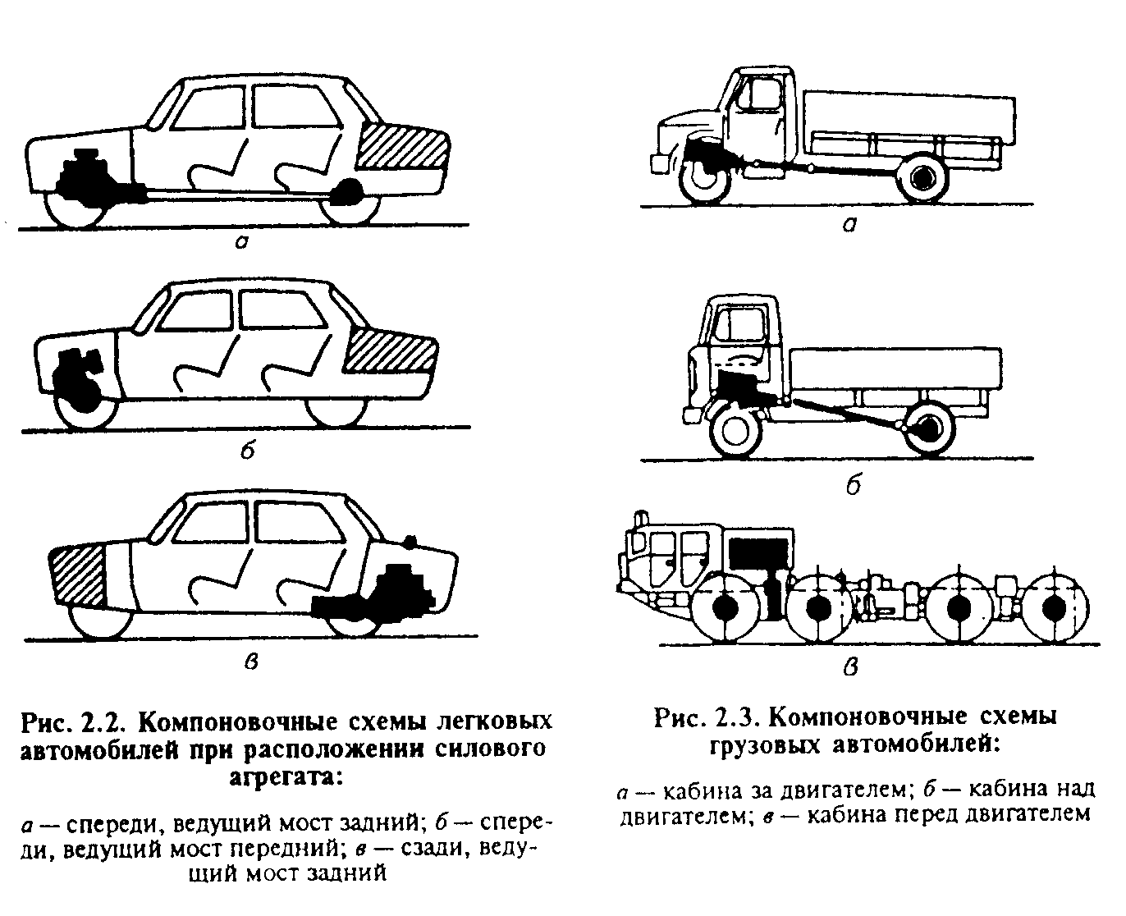

|  |  |
| --- | --- |
| Рис. 1. Компоновочные схемы легковых автомобилей при расположении силового агрегата: а – спереди,ведущий мост сзади; б – спереди, ведущий мост передний; в – сзади, ведущий мост задний | Рис. 2. Компановочные схемы грузовых автомобилей: а – кабина за двигателем; б – кабина над двигателем; в – кабина перд двигателем. |

Вторую схему применяют в автомобилях особо малого, малого и среднего классов. Здесь двигатель, сцепление и коробка передач выполнены в едином картере.

Преимущества схемы: обеспечение хорошей устойчивости и управляемости, минимальная длина автомобиля, уменьшенная неснаряженная масса, отсутствие туннеля в полу салона. Однако при такой схеме затруднен доступ к двигателю для его обслужива­ния и ремонта.

Область применения третьей схемы— автомобили особо малого класса с двигателем небольшого рабочего объема.

Компоновочные схемы грузовых автомобилей общего назначения определяются взаимным расположением двигателя и кабины. Наиболее распространены следующие три схемы (рис. 2.): кабина за двигателем, над двигателем и перед двигателем.

При первой схеме (рис. 2.а) обеспечиваются хоро­ший доступ к двигателю, простота конструкции сцепления и ко­робки передач, расположение водителя и пассажиров в зоне пони­женной вибронагруженности. Однако при этом увеличиваются база и длина автомобиля, ухудшается передняя обзорность.

Вторая схема (рис. 2.б) позволяет удлинить грузовую платформу, обеспечить загрузку мостов автомобиля до максималь­но допустимых значений, улучшить переднюю обзорность. Недостаток схемы: необходимость опрокидывания кабины для обеспечения доступа к двигателю. Третью схему(2.в) применяют при компановке многоосных автомобилей. Она позволяет равномерно распределять осевые нагрузки на дорогу и обеспечивает хорошую обзорность. Однако при такой схеме у автомобиля меньше длина грузовой платформы и затруднен доступ к двигателю и коробке передач.

**2. ТРЕБОВАНИЯ К ТЕХНИЧЕСКОМУ СОСТОЯНИЮ**

**И ОБОРУДОВАНИЮ ПОДВИЖНОГО СОСТАВА**

**2.1 ОБЩИЕ ТРЕБОВАНИЯ**

Изучение и анализ ДТП показывают, что они происходят в основном из-за нарушений Правил до­рожного движения и неудовлетворительного технического состояния транспортных средств.

Техническое состояние и оборудование транспортных средств, находящихся в эксплуатации, должно отвечать требованиям ГОСТ 25478—82. Правил технической эксплуатации подвижного состава автомобильного транспорта, Правил дорожного движения. Правил по охране труда на автомобильном транспорте, инструкций предприятий-изготовителей, регистрационных документов и другой нормативно-технической документации.

Не должны допускаться к эксплуатации технически неисправные транспортные средства.

Особое внимание необходимо уделять техническому состоянию тормозной системы, из-за неисправности которой происходят наиболее тяжелые ДТП. Перед выпуском автомобиля на линию следует осмотреть тормозную систему, проверить эффективность ее действия и в случае обнаружения неисправностей немедленно их устранить.

К эксплуатации не допускаются автомобили, если: изменена конструкция тормозных систем; применены тормозная жидкость, узлы или отдельные детали, не предусмотренные для данной модели автомобиля или не соответствующие требованиям предприятия-изготовителя; нарушена герметичность гидравличе­ского тормозного привода; нарушение герметичности пневматического тормозного привода вызывает падение давления воздуха при неработающем компрессоре на 0,05 МПа за 30 мин при свободном положении органов управления тормозной системой или за 15 мин при включенных органах управления; не работает манометр пневматического тормозного привода; рычаг стояночной тормозной системы не удерживается запирающим устройством; при дорожных испытаниях не соблюдаются нормы эффективности торможения ра­бочей тормозной системы; стояночная тормозная система не обеспечивает неподвижное состояние на уклоне менее 16%—транспортных средств с полной нагрузкой, 23% — легковых автомобилей и их моди­фикаций для перевозки грузов, автобусов в снаря­женном состоянии, 31%—грузовых автомобилей и автопоездов в "снаряженном состоянии. При испы­тании стояночной тормозной системы двигатель от трансмиссии необходимо отключить.

Дорожные испытания рабочей тормозной системы проводят на горизонтальном участке дороги с ров­ным, сухим и чистым цементе- или асфальтобетонным покрытием при начальной скорости торможения 40 км/ч.

Тормозной путь для автомобилей в снаряженном состоянии с учетом массы водителя должен быть не более, м:

Легковые автомобили   
и их модификации для перевозки грузов………………………14,5

Автобусы с полной массой   
до 5 тонн включительно…………………………………………18,7

То же свыше 5 тонн………………………………………………19,9

Грузовые автомобили с полной массой до 3,5 …………………19,0

То же от3,5 до 12 тонн включительно………………..………….18,8

То же свыше 12 тонн……………………………………...………17,7

Автопоезда с автомобилями-тягачами с полной массой до 3,5 тонн включительно………………………………………..………..22,7

То же от 3,5 до 12 тонн включительно……………….……..22,1

То же свыше 12 тонн…………………………………….…...21,9

Результаты испытания считают недействительными, если для сохранения прямолинейного направ­ления в процессе торможения водителю приходится исправлять траекторию движения.

При стендовых испытаниях рабочей тормозной системы, а также при проверке эффективности запасной (аварийной) и вспомогательной тормозных систем применяют нормы по ГОСТ 25478—82.

Рулевое управление должно обеспечивать легкость и надежность управления передними колесами на любых скоростях и в различных дорожных усло­виях. О техническом состоянии рулевого управления судят по суммарному люфту. У автомобилей определенных типов он не должен превышать следующих предельных значений, град:

Легковые автомобили и созданные   
на их базе грузовые модификации и автобусы...........................10

Автобусы ...................................................................................... 20

Грузовые автомобили ................................................................. 25

В рулевом управлении недопустимы не предусмотренные конструкцией ощутимые взаимные перемеще­ния деталей и узлов или перемещение их относительно кузова (шасси, кабины, рамы) автомобиля. Все резьбовые соединения должны быть затянуты или надежно зафиксированы. В рулевом управлении не должны применяться детали со следами остаточной дефор­мации и другими дефектами, а также детали и рабочие жидкости, не предусмотренные для данной модели автомобиля или не соответствующие требованиям предприятия-изготовителя.

Следует помнить, что увеличенные зазоры в сочленениях элементов рулевого управления, износ и деформация деталей, ослабление их крепления при­водят к вибрации передней части автомобиля, потере устойчивости, а иногда и управления автомобилем.

Состояние ходовой части автомобиля определяют внешним осмотром деталей подвески, дисков, колес и шин, проверкой осевого люфта подшипников колес, углов установки передних колес.

Нормальное техническое состояние ходовой части означает надежное крепление подвески, правильное расположение переднего и заднего мостов относительно рамы или кузова. Недопустимы погнутости, трещины в балках рамы или деталях подвески; разрушения коренного листа или центрального болта рессоры, повреждения пружин.

Диски колес должны быть надежно закреплены в ступицах, в них не должно быть трещин, погнутостей, разработанных отверстий или кольцевых канавок, а также неисправных замковых колец и по­врежденных деталей крепления.

Одна из главных гарантий безопасного движения автомобиля — шины. Правила дорожного движения запрещают эксплуатацию автомобиля, если: шины легкового автомобиля имеют остаточную высоту ри­сунка протектора менее 1,6 мм, грузового—1,0 мм, автобуса — 2,0 мм (для прицепов и полуприцепов нормы такие же, как для автомобилей-тягачей); шины имеют местные повреждения (порезы, разрывы), обнажающие корд, а также расслоение каркаса, отслоение протектора и боковины; между сдвоенными шинами имеются инородные предметы; шина по размеру и допустимой нагрузке не соответствует модели автомобиля; на одну ось установлены диагональные и радиальные шины, а также шины с различным рисунком протектора. Не допускается устанавливать на передние оси междугородного автобуса шины, восстановленные по первому или второму классу ремонта, а на других осях — по второму классу ремон­та. Шины, восстановленные по второму классу ремонта, нельзя также устанавливать на передней оси легкового автомобиля и автобусов (кроме междугородных) .

При эксплуатации автомобиля необходимо следить, чтобы внутреннее давление воздуха в шинах поддерживалось в пределах установленных норм. Кроме того, при каждом ТО-1 и ТО-2 давление сле­дует измерять и при необходимости подкачивать шины.

Осевой люфт (затяжку) подшипников ступиц колес проверяют при вывешенном подъемником или домкратом переднем колесе. Если подшипники отрегу­лированы правильно, то при покачивании колеса в осевом направлении не должно ощущаться заметного люфта, а после толчка рукой колесо должно сделать несколько оборотов. Следует знать, что слабая или сильная затяжка может привести к разрушению под­шипников, а сильная, кроме того, может вызвать нагрев ступиц и заклинивание колес.

Углы установки передних колес (схождение, развал) проверяют при ТО-2 на специальных диагностических стендах или с помощью линейки ЦПКТБ. Неправильная регулировка установки передних колес приводит к ускоренному износу шин и ухудшению управляемости автомобилем.

К двигателю автомобиля с точки зрения техники безопасности и пожарной безопасности предъявляют следующие требования. Системы охлаждения и смазки не должны иметь течи масла, антифриза и воды. Вентиляция картера должна работать исправно, исключая прорыв газов в подкапотное пространство. Храповик коленчатого вала должен быть с несработанными прорезями, а пусковая рукоятка — иметь прямую соответствующей длины и прочности шпильку и гладкую, без заусенцев ручку. Автомобиль не до­пускается к эксплуатации, если; содержание вредных веществ в отработавших газах или их дымность превышает установленные нормы; негерметична топ­ливная система; неисправна система выпуска отрабо­тавших газов; отсутствуют приспособления для подавления помех радиоприему. Не допускается вносить изменения в конструкцию двигателя, а также уста­навливать устройства и оборудование для работы на другом виде топлива без согласования с предприятием-изготовителем.

Техническое состояние электрооборудования автомобиля должно обеспечивать надежный пуск двигателя при помощи стартера, бесперебойное и своевременное зажигание смеси в цилиндрах двигателя. безотказную работу приборов освещения, сигнализации и электрических контрольных приборов, а также исключать возможность искрообразования в проводах и зажимах. Все провода должны иметь надежную изоляцию. Аккумуляторная батарея должна быть надежно укреплена. Моноблок не должен иметь трещин и повреждений, течь электролита из моноблока не допускается.

На безопасность движения оказывает влияние и состояние внешних световых приборов, которые обеспечивают езду в ночное время и в тумане, сигнализируют о маневрах автомобиля и аварии. Неправиль­ная регулировка фар и одновременное включение ближнего и дальнего света могут привести к ослеплению водителей встречных транспортных средств. Необходимо содержать световые приборы и световозвращатели в чистоте, своевременно очищая их от грязи, пыли и налипшего снега, поддерживать их работоспособность в установленном режиме. Следует периодически проверять и регулировать фары.

Все автомобили должны быть обеспечены набором исправных инструментов, медицинской аптечкой, огнетушителем, знаком аварийной остановки (мигающим красным фонарем). Грузовые автомобили с полной 3,5 т и автобусы с полной массой свыше 5 т обеспе­чивают также противооткатными упорами. Автобусы и специально оборудованные грузовые автомобили для перевозки людей укомплектовывают двумя огне­тушителями. Один из огнетушителей должен нахо­диться в кабине водителя, а другой — в пассажир­ском салоне автобуса или кузове грузового автомобиля.

Автомобили-цистерны для перевозки легковоспламеняющихся и горючих жидкостей должны иметь не менее двух огнетушителей, войлочную кошму, лопату, заземляющее устройство (металлическую цепочку, приваренную одни концом к корпусу цистерны).

**2.2. РАБОЧЕЕ МЕСТО ВОДИТЕЛЯ**

Рабочее место водителя должно обеспечивать удобство управления автомобилем, необходимые санитарно-гигиенические условия, снижать утомление и перенапряжение при работе. Основные размеры и конструктивные решения кабины водителя и располо­жения органов управления должны удовлетворять требованиям действующего государственного стандарта.

С рабочего места водителя должна быть обеспечена максимальная обзорность. Ему должны быть созданы такие условия, при которых он мог бы наблюдать путь движения и объекты, не совершая при этом излишне сложные движения. Ветровое и боковые стекла не должны иметь трещин и затемнений, затрудняющих видимость. Боковые стекла должны плавно передвигаться от руки или стеклоподъемными механизмами. Стеклоочиститель должен быть исправ­ным и обеспечивать нормальную очистку ветрового стекла. Если конструкцией предусмотрены стеклоомыватели, то они также должны быть исправными и обеспечивать подачу необходимого количества воды на стекло. Для улучшения видимости дороги с обеих сторон снаружи устанавливают зеркала заднего вида.

В автобусах, кроме того, прикрепляют внутреннее зеркало заднего вида, обеспечивающее водителю видимость пассажирского салона.

Конструкция сиденья должна обеспечивать удобное положение водителя и его правильную посадку, исключающую лишнее мышечное напряжение и создающую наилучшую обзорность. Плоскость си­денья должна иметь наклон назад под углом 7° к горизонтальной плоскости. Сиденье должно быть ре­гулируемым. Обивка его должна быть трудновозгораемой, легкоотмываемой обычными моющими средствами и иметь достаточную паро- и воздухопроницаемость.

Рукоятки органов управления должны находиться на расстоянии не менее 60 мм друг от друга и осталь­ных деталей кабины.

Для обеспечения здоровых условий труда водителя большое значение имеет состояние воздушной среды в кабине автомобиля. Кабина должна иметь принудительную вентиляцию производительностью не менее 30 м3/ч свежего воздуха на 1 человека. Для защиты от перегрева в летнее время должна быть предусмот­рена теплоизоляция. В зимний период при температуре наружного воздуха до -25 °С температура воздуха в зонах расположения ног и пояса водителя должна быть не менее +15°С, а в зоне головы на 3-5s ниже этой температуры. При температуре на­ружного воздуха до -40°С допускается снижение температуры в указанных зонах до +10°С.

Производительность вентиляционной и отопительной систем должна регулироваться непосредственно с рабочего места, чтобы водитель мог поддерживать необходимые параметры воздушной среды. Концен­трация вредных веществ в зоне дыхания водителя не должна превышать предельно допустимых концентраций (ПДК), установленных ГОСТ 12.1.005—76.

Для снижения шума в кабине автомобиля тщательно подгоняют соприкасающиеся части кабины, остекления окон, устанавливают прокладки на раме двери, используют звукопоглощающие мастики и по­крытия по металлическим поверхностям, обивают внутреннюю часть кабины звукопоглощающими материалами. Снижение вибрации достигается применением мягкого сиденья из поролона или из других вибропоглошающих материалов или полужесткого сиденья с амортизаторами. При длительной эксплуатации автомобиля следует устранять колебания деталей кузова и основных узлов автомобиля, своевременно балансируя детали и подтягивая болтовые соединения.

**2.3. УСТОЙЧИВОСТЬ АВТОМОБИЛЯ**

Устойчивостью автомобиля называют его свойство сохранять направление движения, противостоять опроки­дыванию и поперечному скольжению. Различают продоль­ную и поперечную (курсовую) устойчивость. Более вероятна и опасна потеря поперечной устойчивости.

Курсовой устойчивостью автомобиля называют его свойство двигаться в нужном направлении без корректирующих воздействий со стороны водителя, т. е. при неизмен­ом положении рулевого колеса. Автомобиль с плохой курсовой устойчивостью все время неожиданно меняет направление движения. Это создает угрозу другим транспортным средствам и пешеходам. Водитель, управляя неустойчивым автомобилем, вынужден особенно внимательно следить за дорожной обстановкой и постоянно корректировать движение, чтобы предотвратить выезд за пределы дороги. При длительном управлении таким автомобилем водитель быстро утомляется, повышается возмож­ность ДТП.

Нарушение курсовой устойчивости происходит в результате действия возмущающих сил, например порывов бокового ветра, ударов колес о неровности дороги, а также из-за резкого поворота управляемых колес водителем. Потеря устойчивости может быть вызвана и техническими неисправностями (неправильная регулировка тормозных механизмов, излишний люфт в рулевом управлении или его заклинивание, прокол шины).

Особенно опасна потеря курсовой устойчивости при большой скорости. Автомобиль, изменив направление движения и отклонившись даже на небольшой угол, может через короткое время оказаться на полосе встречного движения. Так, если автомобиль, движущийся со скоростью около 80 км/ч, отклонится от прямолинейного направления всего на 5°, то через 2,5 с он переместится в сторону почти на 1метр и водитель может не успеть вернуть автомобиль на прежнюю полосу.

Часто автомобиль теряет устойчивость при движении по дороге с поперечным уклоном (косогору) и при повороте на горизонтальной дороге. Если автомобиль движется по косогору ,сила тяжести G составляет с поверх­ностью дороги угол β и ее можно разложить на две состав­ляющие: силу Р1, параллельную дороге, и силу Р2 перпендикулярную ей. Сила Р1 стремится сдвинуть автомобиль под уклон и опрокинуть его. Чем больше угол косогора β, тем больше сила Р1, следовательно, тем вероятнее потеря поперечной устойчивости. При повороте автомобиля причиной нарушения устойчивости является центробежная сила Рц направленная от центра поворота и прило­женная к центру тяжести автомобиля. Она прямо пропор­циональна квадрату скорости автомобиля и обратно пропор­циональна радиусу кривизны его траектории.

Поперечному скольжению шин по дороге противодействуют силы сцепления, которые зависят от коэффициента сцепления. На сухих, чистых покрытиях силы сцепления достаточно велики, и автомобиль не теряет устойчивости даже при большой поперечной силе. Если дорога покрыта слоем мокрой грязи или льда, то автомобиль может занести

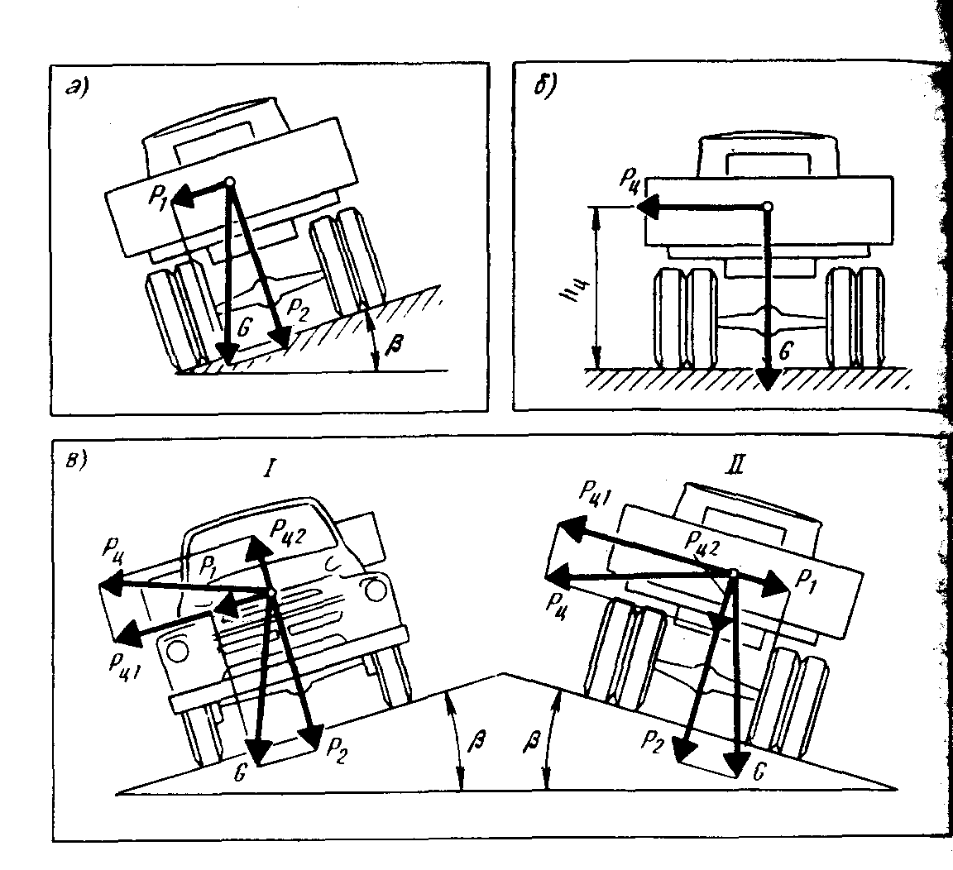

Рис.3

Схема сил, действующих на автомобиль:

а - при движении по косогору; б - при повороте на горизонтальной дороге; в - при повороте на двухскатной дороге

даже в том случае, когда он движется с небольшой скоростью по сравнительно пологой кривой.

Максимальная скорость, с которой можно двигаться пд криволинейному участку радиусом R без поперечного скольжения шин,

Vск=11,3√(RφХ) (1)

Так, выполняя поворот на сухом асфальтобетонном покрытии (φХ = 0,7) при R = 50 м, можно двигаться со ско­ростью около 66 км/ч. Преодолевать тот же поворот после дождя (φХ= 0,3) без скольжения можно лишь при скорости 40-43 км/ч. Поэтому перед поворотом следует уменьшать скорость тем больше, чем меньше радиус предстоящего поворота.

Формула ( 1 ) определяет скорость, при которой колеса обоих мостов автомобиля скользят в поперечном направлении одновременно. Такое явление в практике наблюдается редко. Гораздо чаще начинают скользить шины одного из мостов - переднего или заднего. Поперечное скольжение переднего моста возникает редко и к тому же быстро прекращается. В большинстве случаев скользят колеса заднего моста, которые, начав двигаться в поперечном управлении, скользят все быстрее. Такое ускоряющееся поперечное скольжение называется заносом. Для гашения начавшегося заноса нужно повернуть рулевое колесо в ворону заноса. Автомобиль при этом начнет двигаться по более пологой кривой, радиус поворота увеличится, а центробежная сила уменьшится. Поворачивать рулевое колесо нужно плавно и быстро, но не на очень большой угол, чтобы не вызвать заноса в противоположную сторону. Как только занос прекратится, нужно также плавно и быстро вернуть рулевое колесо в нейтральное положение.

Часто занос возникает во время экстренного торможения, когда сцепление шин с дорогой уже использовано для создания тормозных сил. В этом случае следует немедленно прекратить или ослабить торможение и тем самым повысить поперечную устойчивость автомобиля.

Под действием поперечной силы автомобиль может не только скользить по дороге, но и опрокинуться на бок или на крышу. Возможность опрокидывания зависит от положения центра тяжести автомобиля. Чем выше от поверхности дороги находится центр тяжести, тем вероятнее опрокидывание. Особенно часто опрокидываются автобусы, а также грузовые автомобили, занятые на перевозке легковесных, объемных грузов (сено, солома, ящики с табачными или макаронными изделиями, контейнеры) и жидкостей. Под действием поперечной силы рессоры с одной стороны автомобиля сжимаются и кузов его наклоняется, увеличивая опасность опрокидывания.

Максимальная скорость, с которой можно преодолевать поворот без опрокидывания,

Vопр=8η√(RB/hc) (2)

Где η коэффициент, учитывающий поперечный наклон (крен) кузова на подвecкe; η=0,9 для легковых автомобилей и η=0,8 для грузовых и автобусов; В — колея автомобиля, м; hц- высота центра тяжести, м.

Если по формулам (1) и (2) подсчитать скорости vск и vопр , то почти всегда окажется, что vск меньше vопр. Следовательно, при одной и той же скорости поперечное скольжение шин и занос более вероятны, чем опрокидывание. Однако это не совсем верно, так как, определяя скорость vск мы считали, что центробежной силе противодействуют только силы сцепления, удерживающие автомобиль. Но, возможно что поперечному скольжению автомобиля помешает какое либо препятствие (неровность дороги, бордюрный камень тротуара и т. д.). В этом случае автомобиль может опрокинуться и без скольжения шин..

Особенно опасным является сочетание криволинейного участка дороги с поперечным уклоном. На рисунке 3 показаны два автомобиля, движущихся по криволинейному участку: автомобиль 1- по внешнему краю дороги ,а автомобиль 2 - по внутреннему. Разложим силу веса G и центробежную силу Рц у каждого автомобиля на два направления: перпендикулярное к дорожному полотну (силы Р2 и Рц2) и параллельное ему (силы P1 и Рц1,). У автомобиля 2 силы Р2 и Рц2, складываются, увеличивая силу сцепления шин с дорогой. Силы же P1 и Рц1 действуют в противополож­ных направлениях и частично уравновешивают одна дру­гую. У автомобиля 1, напротив, сила Рц2, действуя в направ­лении, противоположном силе Р2, уменьшает силу сцепле­ния шин с дорогой, а силы Р1, и Рц1, складываются, увеличи­вая возможность нарушения устойчивости автомобиля. Таким образом, на дорогах с двускатной проезжей частью, всегда более опасен левый поворот автомобиля.

Для создания необходимой безопасности движения на дорогах с малым радиусом поворота устраивают односкатный поперечный профиль - вираж. На вираже проезжая часть и обочины имеют поперечный уклон к центру кривой. При наличии виража независимо от направления движения автомобиля составляющие сил Рц и G направлены так же, как у автомобиля 2, и обеспечивают сохранение попереч­ной устойчивости. Поперечный уклон виража увеличивают при уменьшении радиуса кривой.

**2.4. УПРАВЛЯЕМОСТЬ АВТОМОБИЛЯ**

Под управляемостью понимают свойство автомобиля изменять направление движения при воздействии водителя на рулевое управление. Управляемость зависит от многих причин, что не дает возможности оценить ее каким-то одним показателем.

Хорошая управляемость автомобиля обеспечивается, если его конструкция удовлетворяет следующим требованиям:

-рулевой привод обеспечивает такое соотношение углов поворота управляемых колес, при котором они катятся без бокового скольжения;

-у управляемых колес исключаются произвольные колебания и обеспечивается хорошая стабилизация;

-углы увода переднего и заднего мостов находятся в определенном соотношении;

-водитель имеет возможность определить силы, дейст­вующие на управляемые колеса.

Рассмотрим, как удовлетворяются эти требования у современного автомобиля.

Качение управляемых колес без бокового скольжения шин по дороге при криволинейном движении обеспечивается поворотом правого и левого колес на различные углы. Так, при повороте вправо правое колесо должно быть довернуто на больший угол по сравнению с левым. При левом повороте, наоборот, больше должен быть угол пово­рота левого колеса. Разница между углами поворота колес тем больше, чем меньше радиус кривой, по которой движется автомобиль.

Нужное соотношение углов поворота обеспечивается работой рулевой трапеции. Если форма трапеции нарушена (изогнута поперечная тяга или поворотный рычаг), то изменится и соотношение углов поворота: колеса начнут проскальзывать по дороге, затрудняя управление автомоби­лем. Кроме того, резко ускорится изнашивание шин. У легковых автомобилей форма рулевой трапеции может быть нарушена вследствие неправильной регулировки схожде­ния. Регулировать схождение у автомобилей с трапецией, имеющей две боковых тяги, нужно так, чтобы обе тяги имели одинаковую длину. На практике часто схождение регулируют, поворачивая только одну тягу (обычно левую). Это недопустимо, так как при этом трапеция становится несимметричной и правильное соотношение углов поворота колес утрачивается.

Управляемые колеса под воздействием толчков от неровностей дороги постоянно отклоняются от нейтрально­го положения. Свойство управляемых колес сохранять нейтральное положение и автоматически в него возвращать­ся называется стабилизацией. Автомобиль с хорошей стабилизацией может двигаться прямолинейно, даже если водитель не держит в руках рулевое колесо. При выходе такого автомобиля из поворота управляемые колеса без участия водителя автоматически возвращаются в нейтральное положение. Стабилизация колес обеспечивается благодаря наклону шкворней (или шкворневых пальцев) поворотных цапф в поперечном и продольном направлениях. При поперечном наклоне шкворня на угол β(рис. 4 а) уменьшается расстояние **а** между средней плоскостью колеса и осью шкворня (плечо поворота). Уменьшение плеча поворота облегчает управление автомобилем. Кроме того, при повороте колеса вокруг шкворня с поперечным наклоном колесо стремится опуститься ниже поверхности дороги, как показано штриховыми линиями, а так как это невозможно то поднимается передняя часть автомобиля. При выходе автомобиля из поворота передняя часть автомобиля опускается, облегчая возвращение передних колес в исходное положение. При продольном наклоне шкворня на угол **γ** (рис. 4.б) его ось пересекается с дорогой впереди центра контакта шины на расстоянии b (плечо стабилизации). При повороте автомобиля под влиянием центробежной силы Рц в зонах контакта шины с дорогой возникают поперечные реакции Rу. Действуя на плече b, эти реакции создают моменты,



Рис 4. Способы, обеспечивающие стабилизацию колес:   
а – поперечный наклон шкворня; в – прдольный наклон шкворня.

возвращающие передние колеса в исходное положение при выходе автомобиля из поворота.

При неправильной установке шкворней ухудшается стабилизация и могут возникнуть их колебания. Колебания колес, затрудняющие управление автомобилем, появляются также из-за неуравновешенности дисбаланса) колес. При вращении неуравновешенного колеса действуют центробежные силы, периодически стремящиеся повернуть колесо в стороны и оторвать его от дороги. При большом дисбалансе Колебания колес так велики, что водитель вынужден уменьшить скорость. Поворачиваемостью автомобиляназывают его свойство изменять направления движения без поворота управляемых колес. Различают шинную и креновую поворачиваемость. Шинная поворачиваемость связана с ялением увода колес.

Вследствие увода автомобиль отклоняется от траектории, которая задана ему водителем при повороте управляемых колес. Если у автомобиля yгoл увода передней оси больше чем задней, то он движется по кривой большего радиуса(более пологой). Такой автомобиль имеет недостаточную поворачиваемость. Он хорошо сохраняет прямолинейное направление движения, т.е обладает хорошей курсовой устойчивостью. Однако водителю для изменения направления движения автомобиля требyeтcя затратить большее усилие. Если угол увода зaдней оcи больше, чем у передней, то автомобиль при том же угле поворота управляемых колес движется по кривой меньшего радиуса. Обладает излишней поворачиваемостью легче изменяет направление движения и, как правило, имеет худшую курсовую устойчивость. Шинная поворачиваемость изменяется при изменении нагрузки. В большинстве случаев автомомобили в порожнем состоянии имеют недостаточную шинную поворачиваемость, а в нагруженном излишнюю.

Креновая поворачиваемость связана с конструкцией подвески. Под действием поперечной силы кузов поворачивается в поперечной плоскости и пермещает элементы подвески. Те, в свою очередь, поворачивают в горизонтальной плоскости оси автомобиля так, что начинает двигаться по криволинейной траектории, хотя упрaвляeмыe колеса его будут находиться в нейтральном положeнии. По аналогии с шинной поворачиваемостыо креновая поворачиваемость может быть недостаточной или излишней в зависимости от того, угол поворота какой оси результате крена окажется большим.

Креновая поворачиваемость может либо усиливать,либо ослаблять шинную поворачиваемость. Причем в различных условиях это влияние может быть различным, Как говорят, "автомобиль перестает слушаться руля". Особое значение имеет привычка водителя к определенно­му автомобилю, его навык в использовании особенностей управляемости.

Управляемость автомобиля зависит от технического состояния его ходовой части и рулевого управления. Уменьшение давления в одной из шин увеличивает ее сопротивление качению и увод, поэтому автомобиль постоянно отклоняется в сторону шины с меньшим давлением. Увели­ченные зазоры в деталях рулевого привода приводят к произвольным колебаниям передних колес. Затрудняет управление автомобилем и лишает водителя обратной связи чрезмерная затяжка пробок продольной тяги, под­шипников и рабочей пары рулевого механизма.

**2.5. ИНФОРМАТИВНОСТЬ АВТОМОБИЛЯ**

Под информативностью понимают свойство автомобиля обеспечивать необходимой информацией водителя и других участников движения. В любых условиях воспринимаемая водителем информация имеет важнейшее значение для безопасного управления автомобилем. При недостаточной видимости, особенно ночью, информативность среди других эксплуатационных свойств автомобиля оказывает особен­ное влияние на безопасность движения.

Различают внутреннюю и внешнюю информативность.

Внутренняя информативность - это свойство автомоби­ля обеспечивать водителя информацией о работе агрега­тов и механизмов. Она зависит от конструкции панели приборов, устройств, обеспечивающих обзорность, рукоя­ток, педалей и кнопок управления автомобилем.

Расположение приборов на панели и их устройство должны позволять водителю тратить минимальное время для наблюдения за показаниями приборов. Педали, рукоят­ки, кнопки и клавиши управления должны быть располо­жены так, чтобы водитель легко их находил, особенно ночью.

Обзорность зависит в основном от размера окон и стеклоочистителей, ширины и расположения стоек кабины, конструкции стеклоомывателей, системы обдува и обогре­ва стекол, расположения и конструкции зеркал заднего вида. Обзорность также зависит от удобства сиденья.

Внешняя информативность - это свойство автомобиля информировать участников движения о своем положении на дороге и намерениях водителя по изменению направления и скорости движения. Она зависит от разме­ров, формы и окраски кузова, расположения световозвращателей, внешней световой сигнализации, звукового сигнала.

Грузовые автомобили средней и большой грузоподъемности, автопоезда, автобусы благодаря своим габаритам более заметны и лучше различимы, чем легковые автомоби­ли и мотоциклы. Автомобили, окрашенные в темные цвета (черный, серый, зеленый, синий), из-за трудностей их разли­чения в 2 раза чаще попадают в ДТП, чем окрашенные в светлые и яркие цвета.

Система внешней световой сигнализации должна отличаться надежностью работы и обеспечивать однознач­ное толкование сигналов участниками дорожного движе­ния в любых условиях видимости. Фары ближнего и дальне­го света, а также другие дополнительные фары (прожектор, противотуманные) улучшают внутреннюю и внешнюю информативность автомобиля при движении автомобиля ночью и в условиях ограниченной видимости.

**3. ПОДГОТОВКА ВОДИТЕЛЕЙ**

**3.1. ПОРЯДОК ПРИСВОЕНИЯ КВАЛИФИКАЦИИ.**

Присвоение квалификации, допуск водителей к управлению транспортными средствами и выдача водительских удостоверений регламентируются в каждой стране соответствующими законодательными поло­жениями и инструкциями. В нашей стране действует на всей территории "Положение о порядке присвоения квалифи­кации водителя, выдаче водительских удостоверений и допуске водителей к управлению транспортными средствами, разработанное в соответствии с «Конвенцией о дорожном движении». Все транспортные средства в зависимости от их типов, назначения и особенностей управления подразделяются на категории А, В, С, D, Е, а также трамвай, троллейбус, мотоколяска, на управ­ление которыми выдается водительское удостоверение. При этом водитель имеет право управлять лишь теми категориями транспортных средств, против которых в водительском удосто­верении имеется разрешающая отметка. К управлению транспортными средствами, относящимися к категории А, а также мотоколясками и мопедами, допускаются лица, достигшие 16 лет. К управлению транспортными средствами, относящимися к категории В, С, а также трамваями и троллейбусами, достигшие 18 лет. К управлению транспортными средствами, относящимися к категории D, а также автомобилями-такси — 20 лет. Для получения водительского удостоверения необходимо пройти курс обучения по соответствующей программе.

Кроме того, состояние здоровья водителя должно удовлетворять необходимым медицинским требованиям. Поэтому будущие водители проходят медицинское обследование, о чем свидетельствует справка медицинского учреждения установленного образца о годности к управлению транспортным средством той или иной категории. В процессе работы все водители транспортных средств подвергаются обязательному периодическому меди­цинскому переосвидетельствованию в сроки, установленные Ми­нистерством здравоохранения России.

Государственная инспекция безопасности дорожного движения, руководители автотранспортных предприятий в случае сомнения в состояний. здоровья водителя могут направить его на медицинское переосвидельствование ранее установленных сроков. Если медицинской комиссией водитель будет признан негодным к управлению транспортными средствами, то водительское удостоверение у него изымается.

Экзамены на право получения водительского удостоверения проводятся в следующей последовательности: теоретический, затем практический. Лица, не сдавшие теоретический экзамен, к практическому не допускаются. Повторный экзамен как теоретический, так и практический назначается не ранее чем через 5 дней. В том случае, если кандидат в водители в течение 3 месяцев не сдает практического экзамена, то он назначается вновь на теоретический экзамен.

Лицам, сдавшим теоретический и практический эказмены, выписывается водительское удостоверение установленного образца. В графах категорий транспортных средств, на управление которыми выдается водительское удостоверение, производится соответствующая отметка.

Подготовку водительских кадров ведут учебные комбинаты,. автошколы министерств и ведомств, профессионально-технические и технические училища, а так же частные автошколы.

**3.2. ОБУЧЕНИЕ ВОЖДЕНИЮ.**

Система обучения водителей играет важную роль в обеспечении безопасности движения. Водитель приобретает знания, умение и навыки, выполняя различные действия по управлению автомобилем: нажимает на педали сцепления, тормоза, управления подачей топлива, поворачивает рулевое колесо, перемещает рычаги переключения передач.

Знания — совокупность усвоенных сведений, проверенных;

практикой их использования в реальной действительности.

Умение — способность своевременно и целеустремленно применять специальные знания в какой-либо деятельности.

Навык—доведенное до автоматизма умение решать тот или иной вид задачи (чаще — двигательной).

В начале обучения целесообразно выработать у обучаемого навык автоматического отыскания рычагов, педалей управления и необходимую последовательность действий при работе ими. При выработке этих навыков в действии с органами управления устанавливаются мышечно-двигательные представления о направлении соответствующих движений, их амплитуде, скорости, требуемых усилиях, о продолжительности движений, их .сочетаний и последовательности.

Овладение двигательными навыками значительно эффективнее в том случае, если внимание обучаемого не отвлекается на решение других задач. В этом отношении обучение на тренажере имеет преимущество перед обучением на автомобиле.

Основной задачей последующего обучения является формирование соответствующих зрительных представлений. Как известно, при управлении автомобилем большую часть всей информации водитель получает при помощи зрения. В процессе тренировки зрительные представления объединяются в единые комплексы с представлениями мышечно-двигательными и вестибулярными.

Дальнейшее совершенствование навыков управления автомобилем должно быть направлено на увеличение точности и быстроты восприятия дорожной обстановки, быстроты действии при выполнении основных приемов (поворотов, разворотов, остановок в заданном месте, заездов в ворота и т. п.) и привыкания к управлению автомобилем на различных скоростях. а также вождению автомобиля в особых условиях движения (гололед, туман, снег, дождь, темное время суток).

Навыки формируются при выполнении упражнений, в которых одно и то же действие повторяется несколько раз. Продуктивность занятий зависит от метода обучения, способностей и эмоционального состояния обучаемых, от правильного распределения упражнений по времени.

**3.3. АВТОМОБИЛЬНЫЕ ТРЕНАЖЕРЫ.**

Автомобильным тренажером называется комплекс учебно-тренировочных устройств (рис), предназначенный для выработки навыков и совершенствования техники управления автомобилем. Оборудование тренажерного комплекса обычно состоит из следующих элементов: устройства, моделирующего рабочее место водителя автомобиля (модель автомобиля), устройств, моделирующего дорожную транспортную ситуацию, и пульта мастера производственного обучения.

Тренажеры применяются на различных этапах обучения. В зависимости от этого и требования к тренажерам различны. В начальный период обучения при помощи тренажера учащийся знакомится с органами управления автомобилем, их расположением, усилиями при переключении передач, повороте рулевого колеса. На более поздних этапах обучения учащийся знакомится с методами управления в простых и сложных дорожных ситуациях. Для этого тренажер оборудуется средствами визуализации (кино, теневой или телевизионной установкой), пpи помощи которых обеспечивается обратная связь между поведением управляемого «автомобиля» и учащимся. Здесь необходимо подчеркнуть значение динамического подобия систем управаления тренажера и автомобиля, так как

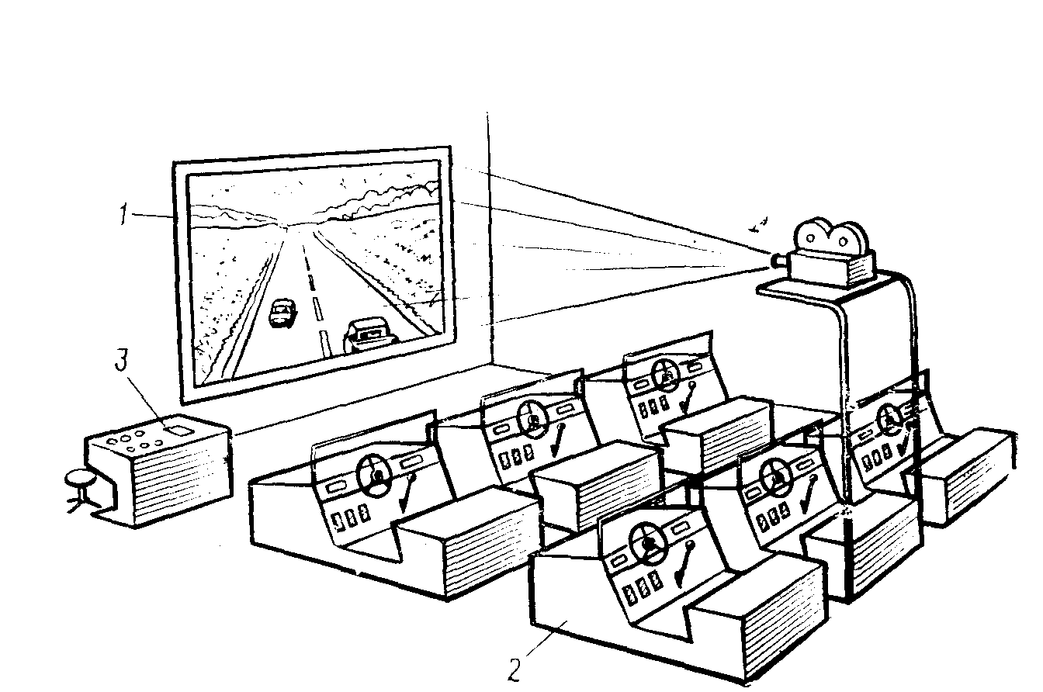

Рис.5. Тренажерный комплекс для подготовки водителей   
1 – устройство, моделирующее дорожно-транспортную ситуацию;   
2 – устройство, моделирующее рабочее место водителя; 3 – пульт управления.

это обеспечивает адек­ватность действий обучающегося на тренажере и автомобиле. Тренажер с динамически подобной обратной связью позволяет формировать навыки поведения в аварийной ситуации, навыки прогнозирования дорожной обстановки. Он может быть использован на последующих этапах обучения и для совершенствова­ния профессионального мастерства водителей.

Важным психологическим и педагогическим преимуществом тренажера перед автомобилем в процессе обучения и совершенствования водительских навыков является возможность выделить из всей информации только ее часть, которая наиболее существенна на данном этапе обучения. Моделирование кон­кретных ситуаций (занос, обгон, следование за лидером и пр) на тренажере позволяет не только судить о действиях обучае­мого в этих ситуациях, но также позволяет формировать без­опасные навыки управления автомобилем в этих условиях.

Применение тренажеров не ограничивается только областью первоначального обучения. С их помощью можно успешно тренировать действия водителей в критических ситуациях, обучать прогнозированию дорожной обстановки, исследовать психофи­зиологические характеристики водителя в различных дорожных условиях, тренировать водителей при переходе на другой тип транспортного средства или при смене условий работы (крупный город, горные дороги и др.).

Такие тренажеры называют комплексными. В отличие от функциональных они предназначены для обучения и выработки различных навыков. Для расширения области применения тренажера в методическом плане полезно вводить неожиданно для обучаемого различные помехи движению или имитировать воз­никновение технических неисправностей, затрудняющих управ­ление или создающих опасность для движения.

При правильно организованном процессе обучения у обучаемых в результате систематических занятий уменьшается время реакции, число ошибочных действий, правильно организуется внимание и повышаются его характеристики и, как следствие, наряду с элементарными навыками развиваются навыки более высокого порядка. Результаты объективной регистрации позво­ляют устанавливать индивидуальные особенности каждого из обучаемых, выявлять их типичные ошибки и оценивать качество проведенной тренировки.

По конструкции и способу воспроизведения дорожной обстановки автомобильные тренажеры разделяют на: теневые, с подвижным полотном дороги, телевизионные, кинотренажеры. По конструкции основания различают тренажеры с подвижным и неподвижным основанием. По количеству учащихся, обучаемых одновременно, различают тренажеры одноместные (индивидуальные) и многоместные (групповые).

В настоящее время автотренажеру такого плана отошли в прошлое, а их место занял компьютер, позволяющий более широко моделировать различные ситуации на дороге.

**3.4. АВТОДРОМЫ.**

Важнейшим дополнением к процессу тренировки водителей на автомобильном тренажере являются тренировочные занятия на специальных учебно-тренировочных трассах — автодромах. Навыки, приобретенные водителем на автомобильном тренажере, должны получить свое завершение в естественных условиях движения на дороге или на автодроме. Занятия, проведенные на учебном автодроме, дают возможность выявить наиболее типичные ошибки при управлении автомобилем в реальных условиях.

В международной практике автодромы широко используются для первоначального обучения управлению автомобилем, повышения мастерства гонщиков.

Процесс формирования навыков вождения на автодроме имеет ряд очень важных преимуществ по сравнению с учебной ездой по городской улице или загородной дороге. Здесь npежде всего необходимо отметить значительно более высокую безопасность учебного процесса в результате снятия психологического напряжения обучающегося в связи с отсутствием движения пешеходов и транспортных средств. Это существенно облегчает учебный процесс. Кроме того, при рациональной организации учебного процесса, как показывает практический опыт, на автодроме преподаватель может вне учебного автомобиля руководить обучением сразу нескольких учеников, одновременно совершающих езду на нескольких автомобилях.

Наконец, очень важной особенностью автодрома является возможность оперативной смены упражнений путем перестановки препятствий или изменения направления движения. Имеется также практическая возможность упражняться в движении по скользкой дороге, которую легко создавать при помощи мыльной эмульсии.

Не обязательно обучению на автодроме должна предшествовать тренировка на автотренажере. Достаточно эффективно весь начальный период обучения может быть отработан на автодроме.

По мере роста интенсивности движения на всех дорогах необходимость в автодромах будет неуклонно возрастать. Основным сооружением автодрома является обычно кольцевая дорога (рис.) с асфальтобетонным покрытием шириной 6.. . 9 м и учебные площадки для фигурного вождения автомо­билей. Легковые автомобили могут развивать на кольцевой дороге скорость до 120 км/ч. Все повороты на дороге выполнены без поперечного уклона для усложнения движения на повороте и отработки мастерства вождения на кривых. Внутри кольцевой дороги расположены два пересекающихся проезда, образующие перекресток, на котором может быть установлен светофорный объект для выработки навыков проезда регулируемых пере­крестков. Направление движения по трассе — против часовой стрелки. Для квалифицированных водителей, возможно прове­дение тренировок на повышенных скоростях, особенно при вхо­де и выходе из поворотов. Автодром может быть использован для проведения автомобильных соревнований. Для подготовки водителей различных категорий, где могут одновременно обучаться 15 ... 18 водителей, может быть рекомендован автодром, разработанный в ЦК ДОСААФ (рис.). На автодроме можно проводить широкий комплекс упражнений, в том числе имитировать реальные условия движения, установив различные дорожные знаки, светофорные объекты и нанеся различные виды дорожной разметки.

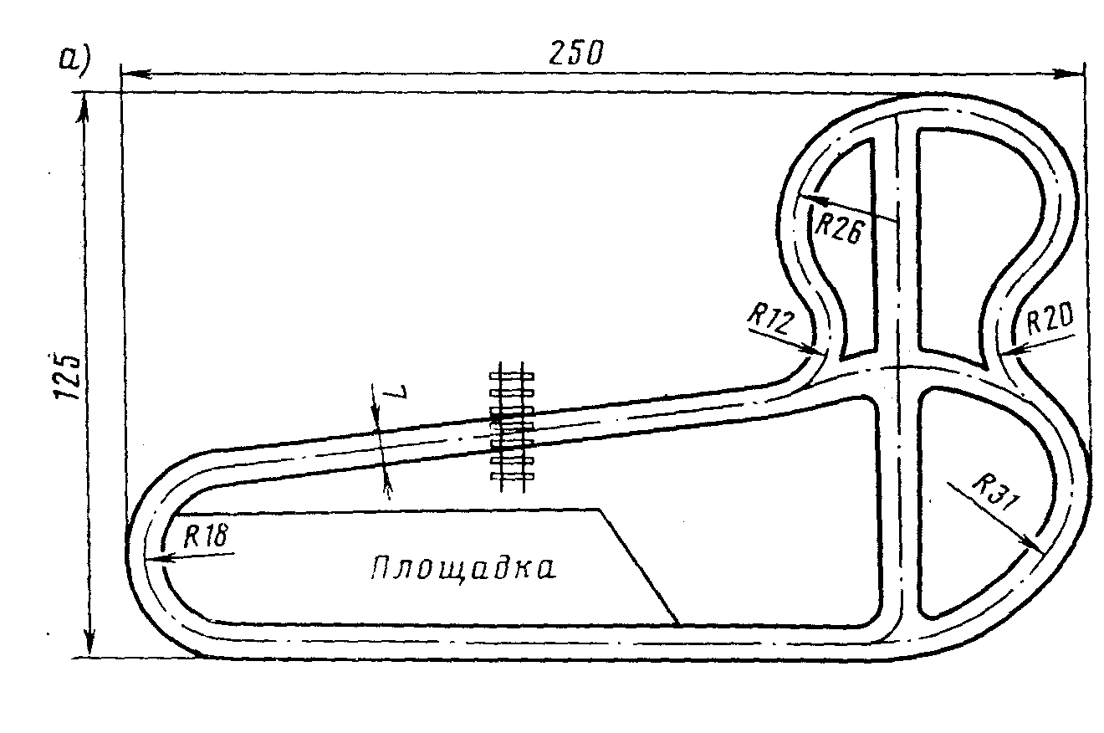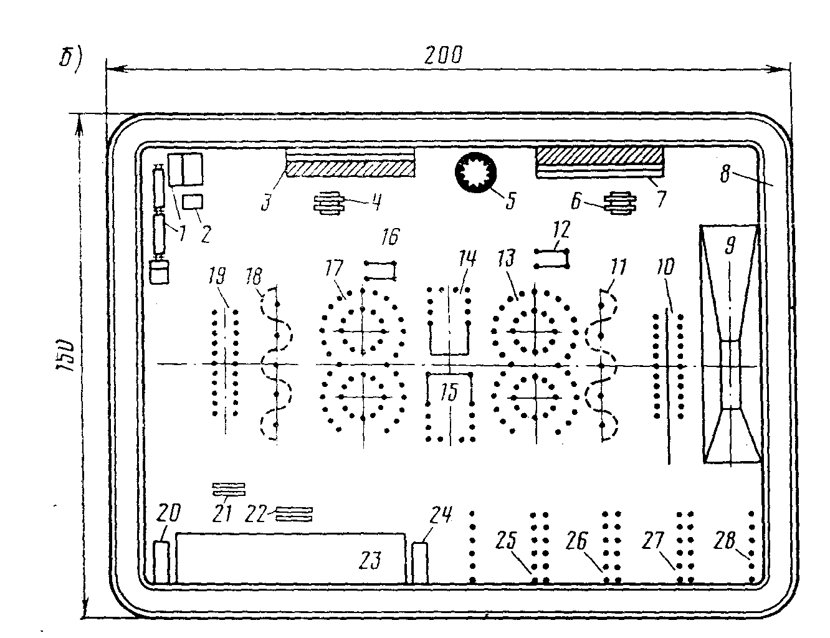

Рис. 6. Автодромы:

I — железнодорожная платформа; 2 — погрузочная площадка;   
3 и 7 — соответственно левый и правый косогоры; 4 и 6 - колейные мосты;   
5 — воронка; 8 — кольцевой маршрут 9 — холм; 10 и 19 — габаритные тоннели:   
11 и 18 — «змейки»; 12 и 16 — боксы; 13 и 17 — «восьмерки»;   
14 и 15— габаритные дворики; 20 и24— эстакады;

21 и 22 — доски; 23 — площадка начального обучения;   
25—28 — места для разворотов. Размеры на .рисунке. даны в метрах.

**3.5. УЧЕБНЫЕ МАРШРУТЫ**

Успешное обучение вождению автомобилей во многом зависит от правильного подбора маршрутов для упражнений, отрабатываемых вне автодрома. Так как все упражнения по своим задачам отличаются одно от другого, то для каждого из них должен быть подобран свои маршрут, включающий необходимые условия для отработки всех его задач. Для отдельных упражнений в зависимости от сезона года следует иметь не один, а два самостоятельных маршрута. При организации занятии в сетке расписания, когда одно и то же упражнение отрабатывается одновременно на 15—16 автомобилях, надо для каждого упражнения иметь не менее двух идентичных маршрутов.

Очень важно выбирать маршрут с учетом требований известного правила обучения — идти от легкого к трудному. То есть маршрут вождения составляют в такой последовательности, чтобы он позволял сначала отрабатывать наиболее простые задачи, затем средней сложности, потом наиболее трудные и под конец в сочетании.

Например, развороты на дорогах для движения в обратном направлении отрабатывают в такой последовательности: сначала на дороге с проезжей частью, позволяющей разворот с осевой линии, затем на дороге, дающей возможность сделать разворот только из правого ряда, и в заключение на дороге, допускающей разворот, только применив задний ход.

В определенной последовательности отрабатываются задачи упражнений по проезду перекрестков в городских условиях: проезд в прямом направлении, поворот направо, поворот налево, разворот для движения в обратном направлении.

Протяженность каждого маршрута для отработки упражнений по дорогам и в городских условиях не должна превышать 5 км. Это позволит в течение отведенного времени на отработку упражнения проехать по нему несколько раз и добиться от обучаемого четкого выполнения задач с устранением первоначальных ошибок. Кроме того, небольшая протяженность маршрута помогает организовать более действенный контроль за учебным процессом.

Для отработки упражнений по вождению автомобилей в городских условиях маршруты составляют в соответствии с .задачами но улицам и площадям, разрешенным для обучения вождению местными органами Госавтоинспекции.

При выборе маршрутов необходимо предусматривать участки для повторения отдельных элементов предшествующих упражнении, заранее намечать перекресткидля**,** совершения поворотов и разворотов и места для подачи команд на закрепление знаний правил дорожного движения. Приведем примеры:

1. Для закрепления знаний обучаемых в выполнении правил остановки выбирают места для подачи команд. Если для подачи команд наметить только дозволенные для остановок места, то инструктор может научить обучаемого лишь приемам выполнения самого маневра, но не практическому закреплению знаний требований правил дорожного движения по выполнению остановок. Если же команды будут подаваться в недозволенных для остановок местах, то обучаемый, прежде чем совершить маневр, предварительно "должен выбрать дозволенное для этого место. Например, если такую команду подать за 15—20 м до автобусной остановки, то обучаемый, прежде чем начать выполнять ее, должен предварительно проехать автобусную остановку и остановиться за ней на расстоянии не ближе 15 м.

Команды в таких случаях подаются не в приказном порядке, а в виде предложения: «Сделаем остановку».

Следовательно, подачу некоторых команд для совершения остановок желательно намечать перед перекрестками, в местах, где транспортное средство закроет от других водителей сигналы светофора или дорожные знаки, за 5—10 м до пешеходного перехода и т. д. Предварительный выбор мест для подачи вводных команд способствует лучшему использованию имеющихся возможностей для практического закрепления знаний правил дорожного движения и помогает качественнее проводить каждое занятие.

2. Для обучения правильному выполнению поворотов большое значение имеет своевременная подача команд. Если маршрут определен нечетко и право окончательного выбора того или иного перекрестка для поворота предоставлено самому инструктору, последний не всегда своевременно подпет команду на совершение маневра. Как показала практика, многие инструкторы подают команду для выполнения поворота лишь за 30—50 м до перекрестка, В этом случае обучаемый, не задумываясь, сразу же включает указатель поворота и нарушает правила дорожного движения, резко изменяя направление движения для занятия нужного ряда, или заканчивает перестроение в рядах ближе, чем за 20 м до перекрестка.

Чтобы этого не допускать и научить курсанта выполнять повороты в строгом соответствии с требованиями правил дорожного движения, необходимо заранее при выборе маршрута установить, на каких перекрестках и какой поворот будет выполняться. Кроме того, надо наметить места для подачи команд на совершение маневра. Обучаемый после получения команды на выполнение поворота имеет возможность рассчитывать (а инструктор проконтролировать), за сколько метров до перекрестка включить указатель поворота и своевременно, без помех для другого транспорта закончить перестроение и занять нужный ряд.

Прежде чем начать перестроение в рядах, нужно проехать на автомобиле в прямом направлении с включенным указателем поворота, на что потребуется не менее 3—5 с. При скорости 20 км/ч за это время автомобиль проедет соответственно расстояние 15—30 м, а при скорости 30 км/ч—25—40 м. Па перестроение в рядах потребуется пуль длиной 20—30 м с расчетом, что перестроение должно закончиться за 20 м до перекрестка. Исходя из этого, для совершения поворота с перестроением в рядах указатель следует включить за 60—90 м до перекрестка, а команда на совершение поворота должна быть подана инструктором еще раньше.

В тех автошколах, которые расположены в населенных пунктах, где отсутствует трамвайное движение, нет сложных перекрестков и многополосного движения, надо учебные группы периодически вывозить в близлежащие районные центры и там обязательно отрабатывать с ними определенные упражнения по вождению автомобилей в городе.

При организации занятий на маршрутах их следует предварительно проверить и при необходимости заменить равными по значимости, учитывая при этом время года и местные метеорологические условия.

При выборе маршрутов для обучения вождению автомобиля в составе колонны нужно исходить из задач упражнений, отведенного времени на их отработку в последовательности выполнения.

Согласно «Программе подготовки призывников учебные организациях ДОСААФ по вождению автомобилей на право управления транспортными средствами категории «С» (М., Изд-во ДОСААФ, 1977) для обучения вождению в колонне предусмотрено три упражнения:

первые два двухчасовые подготовительные и одно четырехчасовое заключительное (стокилометровый марш), Основываясь на этом, при выборе маршрутов надо исходить из того, что их протяженность должна увеличиваться от одного упражнения к другому и тем самым обеспечивать постепенный рост средней скорости вождения автомобиля в составе колонны. Поэтому протяженность маршрута для первого двухчасового упражнения целесообразно иметь в среднем 10 км, а для второго— 30 км.

Все три Маршрута могут проходить по одному и тому же направлению или по разным, по замкнутому кругу или до определенного пункта с поворотом в обратную сторону. Предпочтение следует отдавать маршрутам, проходящим по одному и тому же направлению, что позволит курсантам лучше их освоить и чувствовать себя более уверенно при совершении стокилометрового марша. На каждом маршруте должны быть определены места построения и вытягивания колонны, исходный пункт и пункты регулирования, места привала и разворота для движения в обратном направлении.

На каждый маршрут должна быть составлена своя маршрутная карта. Кроме того, нужно иметь общую схему маршрутов.

**3.6. УЧЕБНЫЕ АВТОМОБИЛИ**

Для обучения вождению можно использовать только те автомобили, которые по своему техническому состоянию и оборудованию полностью отвечают требованиям правил дорожного движения. На каждом из них должны быть установлены номерные знаки, выдаваемые Государственной инспекцией безопасности дорожного движения. Присвоенный грузовому учебному автомобилю номерной знак дополнительно наносят на заднюю стенку кузова: высота цифр—не менее 300 мм, ширина—не менее 120 мм, толщина штриха.—30 мм, размеры букв —2/3 от размера цифр. Этот знак должен быть хорошо различимым

Кроме того, на любом автомобиле, предназначенном для обучения вождению, спереди и сзади устанавливают специальные опознавательные знаки — равносторонний треугольник белого цвета (сторона 200—300 мм в зависимости от вида транспортного средства) с каймой красного цвета (ширина каймы—1/10 стороны), в которой вписана буква «У» черного цвета. А для того чтобы инструктор мог в критических случаях взять на себя управление автомобилем и исправить ошибку обучаемого, автомобили оборудуют двойным управлением для сцепления и тормозов. В целях безопасности обучения вождению и контроля за работой курсанта для инструктора;с правой стороны автомобиля крепят дополнительное зеркало заднего вида.

Помимо комплекта шоферского инструмента на автомобиле должны быть лопата, топор, буксирный трос, материалы для ремонта шин, медицинская аптечка, огнетушитель, а в зимнее время—цепи противоскольжения.

Эксплуатация исправного и полностью укомплектованного автомобиля способствует качественному проведению занятий, воспитывает у курсанта бережливое отношение к государственному имуществу, прививает любовь к технике и профессии водителя автомобиля.

Для отработки первоначальных упражнений по пуску и остановке двигателя, троганию и переключению передач на месте на учебном автомобиле необходимо заранее «вывешивать» ведущие колеса.

Так как обучение вождению трехосного автомобиля должно осуществляться только с грузом (загружается на 3/4 номинальной грузоподъемности), целесообразно этот груз постоянно содержать на автомобилях в специально сделанных контейнерах. Груз в виде чугунных чушек, в таре (мешках, ящиках) и тем более насыпной

потребует значительного времени на его погрузку и раз-грузку.

На время обучения вождению в составе колонны в правой части ветрового стекла кабины и в левом верхнем углу заднего борта кузова мелом наносят порядковый номер автомобиля. Для управления колонной на марше с помощью световых сигналов на задней стенке кабины каждого автомобиля крепят самодельный трехсекционный фонарь (с красным, белым, зеленым цветами) обращенный в сторону следующего сзади автомобиля. Управляют им при помощи трех переключателей пульта устанавливаемого в кабине. От пульта отходит восемь проводов — шесть к фонарю и два к источнику питания. Последние подключаются к розетке или один — к ампер, метру, а другой—к «массе».

Качество отработки элементов вождения по трудным грунтам зависит от наличия и состояния цепей противоскольжения, трековых дорожек, матов и средств самовытаскивания

**4. РАЗРАБОТКА КОНСТРУКЦИИ   
ДУБЛИРУЮЩЕГО УСТРОЙСТВА УПРАВЛЕНИЯ**

4.1. ОПРЕДЕЛЕНИЕ РАСЧЕТНОЙ НАГРУЗКИ НА ВАЛ, ВОЗВРАТНЫЕ ПРУЖИНЫ И ПЕДАЛИ.

Номинальное усилие на дополнительные педали тормоза и сцепления будет находиться в пределах 5-10кГс,то есть 50-100Н. Во время работы могут возникать кратковременные нагрузки до 200Н. При нажатии на педаль сцепления или тормоза возникает вращающий момент, который сообщается валу. Длина наибольшего рычага педалей L=280мм=0,28М. Величина вращающего момента при кратковременных перегрузках

Lmax=F·L=200·0, 28=56Нм

За расчетный момент следует приять момент на 10%-20% больше максимального, то есть расчет ведется с запасом прочности:

T=Tрасч=(1,1 … 1,2)Тмах=

=(1,1 … 1,2)56=61,6 …67,2Нм

Для дальнейшего расчета принимаем Т=65Нм.

Рычаги педалей воспринимают поперечную нагрузки при нажатии на педали с силой F. При этом рычаг моно рассматривать как консольную балку, на одном конце которой приложена поперечная сила F, на втором конце возникает изгибающий момент и реакция в виде силы R .Размеры рычагов будем определять по основной нагрузке , от которой возникают наибольшие напряжения. Такой нагрузкой будет момент, изгибающий рычаг, который по величине равен вращающему моменту на валу

М = Т = 65Нм

Передача движения от рычага к валу осуществляется с помощью шлицевого соединения. Применение шпоночного соединения, более простого в изготовлении, в данном случае невозможно, так как оно требует больших габаритов и не позволяет регулировать положение педали в пространстве. Шлицевое соединение представляет собой выступы на валу, называемые шлицами или зубьями, которые входят в соответствующие пазы ступицы. В зависимости от формы зубьев различают соединения с прямозубными, эвольвентными и треугольными шлицами.

Шлицевые соединения могут быть подвижными и неподвижными. В данном случае необходимо обеспечить неподвижное соединение между ступицей педали и валом. Шлицевое соединение имеет ряд достоинств по сравнению со шпоночными:

-большую несущую способность при одинаковых габаритах из-за значительно большей рабочей поверхности и равномерного распределения давления по высоте зубьев;

-большую усталостною прочность вала из-за меньшей концентрации напряжений;

-обеспечивает более точное центрирование ступицы по валу.

При установке дополнительных педалей на автомобиль возникает необходимость относительной регулировки положения ступицы, поэтому следует применять такое соединение, которое имеет наибольшее число зубьев. Такому требованию наиболее полно отвечают соединения с треугольным профилем зубьев, которые, как правило являются неподвижными и используются при стесненном диаметральном габарите.

Основными геометрическими параметрами являются:

- число зубьев Z, которое может быть от 20 до 70 ;

- модуль m=dδ/z .величина которого колеблется от 0.2 до 1,5 миллиметров;

- угол впадин 90о 72о и 60о .

Нормали автомобильной и тракторной промышленности предусматривают числа зубьев 32 и 48 ;

угол впадин 2αв=90о ;

номинальные диаметры D=5 … 75 миллиметров.

Центрирование соединения осуществляется только по боковым сторонам шлицев.

Шлицевые соединения реагируют на снятие :

σ =2Т/(dc ∙ z ∙ h ∙ l ∙ ψ) ≤[σсм] ;

где σсм - расчетное напряжение снятия на рабочих поверхностях шлицев;

Т - расчетный передаваемый вращающий момент, Т = 65 Н∙м;

dc – средний диаметр шлицевого соединения, для шлицев треугольного профиля dc=dδ=m∙z ;

h – высота поверхности контакта шлицев, для принятого соединения

h= Dв - da / z ;

da – номинальный внутренний диаметр отверстия в ступице; Dв – наружный диаметр зубьев вала ;

ψ = 0,75 – коэффициент, учитывающий неравномерность распределения нагрузки между шлицами ;

l – длина поверхности контакта шлицев, принимаемая равной длине ступицы;

[σсм] – допускаемое напряжение на смятие материала вала или ступицы, для неподвижного соединения без термической обработки шлицев при изготовлении вала и ступицы из среднеуглеродистых сталей величина

[σсм] = 100 … 110МПа для среднего режима работы , при легком режиме работы значения этих напряжений увеличивают на 25 … 40% ,при тяжелом режиме их необходимо снизить на 35 … 50%.

Возвратные пружины предназначены для возврата педалей в исходное положение после снятия с них нагрузки. При нажатии на дополнительную педаль в обычном режиме необходимо усилие 5 …10кГ ,это складывается из усилия, идущего на перемещение основных педалей тормоза или сцепления и усилия на дополнительное закручивание возвратной пружины. В конце хода дополнительной педали это усилие достигает максимальной величины. При проектировании возвратных пружин принимают , что на дополнительное закручивание пружины расходуется 20 …30% энергии. Для дальнейшего расчета принимаем, что25% от усилия ноги на педаль идет на дополнительное закручивание пружины, обозначим через Fпр эту часть усилия ноги.

Fпр = 0,25F = 0,25 ∙ 19 = 2,5 кГс = 25 Н

Вращающий момент ,который дополнительно закручивает возвратную пружину:

Тпр = Fпр ∙ L = 25 ∙ 0,28 = 7 Н∙м

**4.2.** **ОПРЕДЕЛЕНИЕ ПАРАМЕТРОВ ВАЛА**.

Вал предназначен для передачи вращающего момента от дополнительных педалей сцепления и тормоза к основным.

Валы предназначены для передачи вращающего момента и поддержания деталей на них, в отличие от оси, которая вращающий момент не передаёт. Валы работают на кручение и изгиб, оси только на изгиб.

При проектном расчете вала известны :

- крутящий момент Т или мощность Р ;

- частота вращения n ;

- нагрузка и размеры основных деталей, расположенных на валу (например, зубчатых колёс ,а в данном случае дополнительных педалей). Требуется определить размеры и материал вала.

Валы рассчитывают на прочность, жесткость и колебания. Основной расчетной нагрузкой являются моменты Т и М , вызывающие кручение и изгиб. Влияние сжимающих или растягивающих сил обычно мало и не учитывается. Расчет осей является частным случаем расчета валов при Т = 0.

Для выполнения расчета вала необходимо знать его конструкцию (места приложения нагрузки, расположения опор и т.п) В то же время разработка конструкции вала невозможна без хотя бы приближенной оценки его диаметра. На практике обычно используют следующий порядок проектного расчета вала:

Предварительно оценивают средний диаметр вала из расчета на кручение при пониженных допускаемых напряжениях :

d =3√ (T/ (0,2[ζ]))

Обычно принимают [ζ] = ( 20 … 30 )МПа

Требуемый диаметр вала:

d ≥ 3√(65∙103 / (0,2 ∙ 25)) = 23,513мм

Окончательный диаметр вала будет установлен при расчете шлицевого соединения.

Проектный расчет вала.

d≥23,513мм

**4.3. РАСЧЕТ ШЛИЦЕВОГО СОЕДИНЕНИЯ.**

Задаемся для шлицевого соединения прямоугольного профиля числом зубьев z = 36 ,так как наименьший диаметр вала должен быть больше или в крайнем случае равен 23,513мм; то номинальный внутренний диаметр отверстия в ступице должен быть около 24мм , а средний или делительный диаметры шлицов будут лежать в пределах dср≈dδ=24,5 … 25,5мм при модулях m=0,2 … 1,5мм принятых для шлицев треугольного профиля по нормам автомобильной и тракторной промышленности.

Требуемый модуль для шлицев

m=dδ /z=(24,5 … 25,5)/36=0,68 … 0,708мм

Принимаем для шлицевого соединения стандартный модуль m=0,7мм. Номинальный делительный диаметр шлицов – зубьев треугольного профиля

dδ =m·z=0,7 · 36=25,2

Угол впадин по нормам принимают dαb=90º ,так как передача вращения осуществляется боковыми гранями шлицов ,по которым происходит центрирование соединения, угол вершин зубьев по нормалям следует принять 2α=80º .

Шаг зацепления:

Pt= π·m = 3.14·0,7 =2,199мм

Толщина зуба (шлица) по делительному диаметру при 2α=80º

St=(Pt ·2α)/(2αb+2α)=(2,199 ·80º)/(90º+80º)=1,0218мм

Ширину впадины втулки по делительному диаметру

Lt= PT - St = 2,199 – 1,0218 = 1.177мм

Диаметр впадин зубьев во втулке

dа2=dδ+1,6m=25,2+(1,6 · 0,7)=26.31мм

Диаметр вершин зубьев вала

da1=dδ +1,25m=25,2+(1,25·0,7)=26,05мм

Радиальный зазор между вершиной зуба и впадиной втулки

c1=0,5(dа2-dа1)=0,5(21,31-26,05)=0,13мм

Требование c≤0,2m=0,2·0,7=0,14мм выполнено.

Диаметр впадин зубьев (шлицов) у вала

df z=dδ-1,8m=25,2-1,8∙0,7=23,917мм

Диаметр вершин зубьев у втулки

df 2=dδ-1,5m=25,2-1,5∙0,7=24,15мм

Радиальный зазор между вершенной зуба втулки и впадиной вала

c2=0,5(df 2-df 1)=0,5(24,15-23,9)=0,125мм

Уточняем средний расчетный диаметр зуба

dср=(da1 -da2)/2=(26,05+24,15)/2=25,1мм

Длина поверхности контакта зубьев принимаем равной длине ступицы втулки

lст=31мм

За расчетную длину принимаем

lр=31мм

Шлицевые соединения выходят из строя из за повреждений рабочих поверхностей : износа, смятия, заедания. Основными напряжениями, разрушающими шлицы являются напряжения смятия. Условием прочности соединения будет

ссм ≤ [σсм]

Допускаемые напряжения [σсм] зависят от материалов вала и втулки, их термической обработки

Расчет шлицевых соединений проводят обычно как проверочный.

σсм=2Т/(de∙z∙h∙L∙ψ)

Где h – высота поверхности шлицев.

h = (dа1 - df2)/2 = (26,05 – 24,15)/2 = 0,9мм ,

ψ – коэффициент, учитывающий неравномерность распределения нагрузки между шлицами

ψ = 0,7 … 0,8

Длярасчетов принимаем среднее значение ψ = 0,75

σсм = (2 ∙65∙103)/(25,1∙36∙0,95∙30∙0,75) = 67,3 МПа

Условие прочности выполнено:

σсм<[σсм] = 110МПа

Расчет шлицевых соединений регламентирован ГОСТ 21425 – 75 , Которым следует пользоваться при более точных расчетах.

4.4. ВЫБОР МАТЕРИАЛОВ   
ДЛЯ ИЗГОТОВЛЕНИЯ ВОЗВРАТНЫХ ПРУЖИН.

Материал для пружин должен иметь высокие и стабильные свойства. Делать пружины из материалов низкой прочности нецелесообразно. Масса геометрически подобных пружин при заданной нагрузке и упругом закручивании обратно пропорциональна квадрату допускаемого напряжения. Это связано с тем, что пружины из менее прочного материала в целях сохранения заданной жесткости приходится делать повышенных диаметров и, следовательно, витки их нагружены большими моментами, чем пружины из более прочных материалов. Эффективность применения высокопрочных материалов для пружин связана также с меньшей концентрацией напряжений в пружинах, чем в деталях с различными переходами, и меньшими размерами сечений витков.

Основными материалами для пружин являются: высокоуглеродистые стали 65, 70, 75, 80; марганцовистые 55ГС, 65Г; кремнистые 50С2, 60С2, 60С2А, 70С3А; хромомарганцовистые40ХГ, 50ХГА; хромованадиевая 50ХФА; кремневольфрамистая 65С2ВА и кремнийникелевая 60С2Н2А.

Для пружин, работающих в химически активной среде, применяют проволоку из бронз ,БрКЗМц1, БрО4ц3.

Диаметры проволоки стандартизированы ГОСТ 14958 – 75, материал для пружин оговорен ГОСТ 14959 – 75.

Высокоуглеродистые стали наиболее дешевы и имеют широкое распространение для пружин с размерами до 15мм. Марганцовистые,.кремнистые и хромомарганцовистые стали обладают более высокими механическими свойствами, лучшей прокатываемостью, что позволяет их успешно использовать для пужин с размерами сечений витков до 20мм, а хромомарганцовистые – до 30мм.

Хромованадиевая сталь характеризуется высокими механическими свойствами, особенно высоким пределом выносливости, теплостойкостью и хорошими технологическими свойствами, поэтому ее применяют для особенно ответственных пружин, в частности для клапанных пружин двигателей внутреннего сгорания. Во избежании коррозии пружины кадмируют или покрывают другой коррозийно стойкой пленкой.

Пружины с небольшим размером сечения проволоки до 8мм изготавливают холодной навивкой, пружины с большим сечением проволоки навивают в горячем состоянии.

Большинство пружин холодной навивки изготавливают из проволоки, прошедшей термическую обработку до навивки, а после навивки пружину подвергают только отпуску. Все пружины горячей навивки и наиболее ответственные пружины холодной навивки, в частности, из большинства легированных сталей, подвергают закалке в горячем состоянии.

Проволока стальная углеродистая для пружин холодной навивки без последующей закалки, имеющая наибольшее применение в машиностроении, регламентирована по ГОСТ 9383-75, проволоку диаметром до 8мм выпускают трех основных классов: нормальной прочности-3 класс; повышенной прочности-2 класс; высокой прочности- 1 класс.

Возвратные пружины будут находиться на валах, связывающие дополнительные педали тормоза и сцепления с основными.

Пружины имеют особые прицепы для придания пружине закручивающего момента. По своей конструкции пружины кручения аналогичны пружинам растяжения и сжатия; только их во избежание трения навивают с небольшим просветом между витками в пределах 0,4 … 1,5мм.

При нагружении пружины в каждом сечении действует момент М , равный внешнему моменту Т , закручивающему пружену. Вектор этого момента направлен вдоль оси пружины, который раскладывается на момент, изгибающий виток МИ=М∙cos α, и момент Т=М∙sin α.

В связи с тем, что в пружинах кручения также , как и в пружинах растяжения и сжатия, угол подъема витков мал, обычно менее 12 …15º , поэтому допустимо вести расчет витков только на изгиб с моментом МИ = Т и пренебречь кручением.

Наибольшее напряжение изгиба витков, имеющее место на внутренней поверхности. и условие прочности:

σмах=(K∙M)/ WИ ≤ [σИ]

Коэффициент К учитывает кривизну витков, то есть учитывает поправку к формулам изгиба прямого бруса.

Приближенно поправку на кривизну для пружин с витками круглого сечения

К=(4∙С – 1) / (4∙С - 4) ;

где С – индекс пружины, отношение среднего диаметра пружины D к диаметру проволоки d.

Податливость пружины прямопропорциональна ее индексу С, поэтому для увеличения податливости пружины следует принимать индекс возможно большим; практически, для расчетов назначают в пределах

С = 4 … 12

Для расчетов принимаем среднее значение С = 7.

Поправка на кривизну пружины

К = (4∙С - 1) /(4∙С - 4) = (4∙7 - 1) / (4∙7 - 4) = 1,125

Для навивки пружины используем проволоку из качественной горячекатаной рессорно-пружинной стали 60С2ВА, с содержанием 0,2% кремния, 0,6%углерода, 1% вольфрама. Температура закалки 850ºС, среда охлаждения - масло, температура отпуска 420ºС.

Механические характеристики:

-предел прочности σв=1900МПа,

-предел текучести σт=1700МПа,

-относительное сужение ψ=20%,

-относительное удлинение δ=5%.

Допускаемое напряжение на изгиб принимаем с коэффициентом запаса прочности s=1,2 по отношению к пределу текучести

[σИ]=σт /s =1700/1,2=1416МПа≈1400Мпа

Момент сопротивления изгибу для проволоки круглого сечения

WИ=πd3 /32≈0,1d3

Требуемый диаметр проволоки для пружины определим из условия прочности на изгиб.

σИ=(К∙М)/0,1d3 ≤[σИ],

Откуда

d≥3√((к∙М)/(0,1∙[σИ]))=3√((1,125∙7∙103)/(0,1∙1400))=3,83мм

По ГОСТ 14958-75 принимаем проволоку диаметром 4мм.

Угол закручивания пружины в радианах может быть определен как угол взаимного упругого наклона концевых сечений бруса длиной L, равной суммарной длине витков пружины под действием чистого изгиба моментом М.

Θ=(М∙L)/(E∙J)=(М∙π∙D∙i)/(E∙J)

Основной момент инерции площади сучения проволоки

J=(π∙d4)/64=(3,14∙44)/64=12,566мм

Средний диаметр пружины

D=c∙d=7∙4=28мм

Модуль упругости первого рода для сталей Е=2,1∙105 МПа.

Задаемся углом закручивания пружины φ = 30° при расчетном моменте М=7·103 Н·мм

Величина закручивания пружины в градусах

Θ = π·φ / 180 = (3,14·30°) / 180=0,524 рад.

Потребное число витков пружины определим по условию, что при возрастании момента от установочного Mmin до Мmax пружина должна получить заданный угол φ = 30°.

Величина установочного момента – момента предварительного закручивания пружины при установке механизма на автомобиль

M min≈ 0.75 M max=0.75·7=5.25Н·м

Требуемое число витков пружины

i = (Θ·E·J) / (π·D(М мах – M min)) =

= (0.524 ·2.1·103·12.566) / (3.14·28(7·103 – 5.25·103))=9.76

Принимаем число витков пружины i = 10.

Длина развернутой пружины без учета зацепов

L ≈ 3,2D·i = 3,2·2,8·10=898мм.

Длина пружины :

L0=i·t=10·5,5=55мм ,

где t – шаг витков пружины

t = d+Δ= 4+1,5=5,5мм.

Δ=1,5мм – зазор между витками пружины.

Полная длина пружины с учетом зацепов

L = 62мм.

Длин развернутой пружины с учетом длин зацепов

L = 978мм.

После навивки пружины заневоливают. Для этого их подвергают пластическому деформированию под нагрузкой того же знака, что и рабочая, но вызывающая напряжения выше предела упругости. В результате заневоливания нагруженные волокна получают остаточные деформации.

В свободном состоянии пружины наружные волокна, взаимодействуя с внутренними, получают остаточные напряжения обратного знака по отношению к рабочим, что повышает несущую способность пружины на 20-25%.

4.5. ОПРЕДЕЛЕНИЕ МИНИМАЛЬНОЙ ШИРИНЫ РЫЧАГА ПЕДАЛЕЙ.

Рычаги педалей будут изготовлены из стального листа толщиной 6мм.

Лист 6 ГОСТ 19903-78; лист 35 ГОСТ 1050-74.

Механические характеристики тали 35 после термической обработки:

Предел прочности σв=560МПа

Прел текучести σт=280МПа

Твердость НВ 156

Относительное удлинение δ=15%

Относительное сужение ψ=45%

Предел выносливости при симметричном цикле изгиба

σ-1=0,43σв=0,43·560=240МПа

Допускаемые напряжения на изгиб при коэффициенте запаса прочности на выносливость при изгибе s=1,5

[σ]=σ-1/s=240/1,5=160МПа

Максимальная допустимая ширина листа для изготовления рычагов педалей из условия прочности на изгиб

σи=М/W≤[σ]

Изгибающий момент на рычаге педали

Ми=F·L= 100·0,28=28Н·м

Момент сопротивления изгибу для прямоугольного сечения

W=b·h2 /6

Где h=6мм – толщина листа для изготовления рычагов.

σи=M/W=6М/(b·h2)≤[σ]

откуда, требуемая минимальная ширина листа:

b≥6М/(h2[σ])=(6·28·103)/(62·160)=23мм.

В наиболее опасном сечении рычаги педалей имеют ширину 46мм, то есть рычаги педалей достаточно прочны.

**4.6.ЭКСПЛУАТАЦИЯ И МОНТАЖ**

**Назначение изделия**

1. Дополнительные педали предназна­чены для учебной езды и сдачи квалифика­ционного экзамена в ГИБДД МВД России на получение права управления автотранспортным средством.

2. Дополнительные педали устанавливаются в правой части автомобиля и предназначены для инструктора учебной езды. Технические характеристики

1. Вес, кг 5,5

2. Габаритные размеры, мм

высота 160 ширина 200 длина 956

3. Максимальное усилие на дополнительную педаль тормоза, 20кгс

4 Основные размеры и составная часть дополнительных педалей (на чертеже)

**Состав изделия**

1. В комплект дополнительных педалей входит оборудование с таб­лицей

2. Возможна замена отдельных комплек­тующих изделий на аналогичные по техническим параметрам.

|  |  |  |
| --- | --- | --- |
| **Наименование** | **Кол. на один учебный автомобиль** | **Примечание** |
| Сборная часть конструкции | 1 компл. |  |
| Кронштейн к рулевой колонке | 1 | левый |
| Кронштейн к перегородке моторн. отсека | 1 | правый |
| Выключатель ВК 343 ТУ 37.701-75 | 1 |  |
| Выключатель ВК 407 ТУ 37.003.477-76 | 2 |  |
| Звуковая сигнализация РС 508 ТУ 37.003.074-76 | 1 |  |
| Провод ПГВА-1,5 ОСТ 6.05.05.003 | 3м |  |
| Болт М6х20.58.016 ГОСТ 7798-70 | 3 |  |
| Шайба 6.02.016 ГОСТ 11371-70 | 3 |  |

Устройство, работа и монтаж.

1. Дополнительные педали состоят из пе­далей, валов, передающих вращение от этих педалей, кронштейнов крепления к кузову, нажимных элементов на штатные педали.

2. При нажатии штатных педалей автомобиля дополнительные педали остаются не­подвижными.

3. Дополнительные педали фиксируются на валах стопором, позволяющим быстрое снятие их с вала.

4. На передающих вращение валах установлены концевые выключатели, которые включают и выключают плафон салона и звуковую сигнализацию. Данная сигнализация применяется при сдаче квалификационного экзамена в ГИБДД.

4.1. Принципиальная электрическая схе­ма световой и звуковой сигнализации и под­ключение ее к бортовой сети автомобиля по­казаны на рисунке

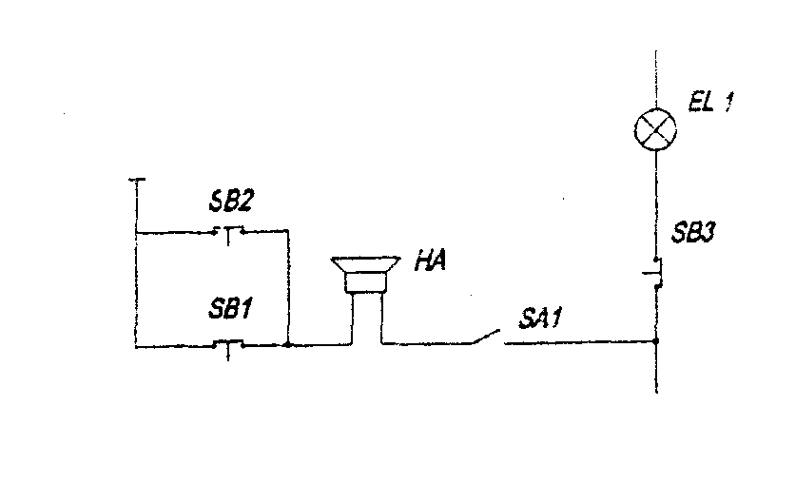

|  |  |  |  |
| --- | --- | --- | --- |
| **Поз. обознач** | **Наименование** | **Количество** | **Примеча-ние** |
| EL1 | Плафон ПК 140-Б ТУ 337.003028-88 | 1 | Входит в комплект автомобиля |
| HA | Звуковая сигнализация РС508 ТУ 337.003.074-76 | 1 |  |
| SA1 | Выключатель ВК343 ТУ 37.003.701-76 | 1 |  |
| SB1,SB2 | Выключатель ВК407 ТУ37.003.477-76 |  |  |
| SB3 | Выключатель ВК407 ТУ37.003.477-76 |  |  |

Устройство и работа

Механизм дополнительных педалей состоит из корпусов 1 и 2 соответственно, с прикрепленными к ним кронштейнами 3 и 4. В корпусах шарнирно установлены оси 5, 6 и 7, на которых расположены пружины круче­ния, один конец которых установлен в корпус 2, а другой во втулки 8, вращением которых производится натяжение пружин, при этом втулки 8 закрепляются шплинтами с осями 5, 6 и 7. Для ограничения вращательного движения оси снабжены упорными болтами 9, контактирующие с упорами 10 корпуса 1.

На штатную педаль сцепления 11 крепится сухарь 12, снабженный роликом 13, кото­рый контактирует с профильным рычагом 14, установленным через шлицевое соединение на валу 5.

На штатную педаль тормоза 15 крепится компенсатор 16 посредством планок 17 так, чтобы ролик 18, закрепленный на рычаге 19 и установленный через шлицевое соединение на валу 6, располагался на нижней части компенсатора 16.

На концах осей 5 и 6 в правой части механизма через шлицевое соединение устанавливаются дополнительные быстросъемные от нажатия пружин 21 педали сцепления 1 и тормоза 2.

В исходном положении дополнительных педалей выключатель 4 должен быть нажат кулачком 23.

Монтаж

Механизм дополнительных педалей корпусами 1 и 2 устанавливается соответствен­но на кронштейны 3 и 4, при этом кронштейн 3 крепится одним отверстием к оси штатных педалей, а другим отверстием к корпусу кронштейна рулевой колонки. Корпус 2 кре­пится к кронштейну 4, а тот, за кожухом отопителя салона, крепится к перегородке мо­торного отсека болтом М6 через предварительно просверленное отверстие 0,7 мм.

Техническое обслуживание

1. Техническое обслуживание конструктивных элементов дополнительных педалей проводится одновременно с проведением плановых технических обслуживании учебного автомобиля (а также, по мере необходи­мости) и заключается в:

• периодической обработке графитовой смазкой отверстий для валов в кронштейнах крепления к кузову;

• проверке и регулировании зазора между штатными педалями и приводом от дополни­тельных педалей;

• проверке работоспособности световой и звуковой сигнализации.

**5. КОНТРОЛЬНЫЙ ОСМОТР ПЕРЕД ВЫЕЗДОМ   
И ЕЖЕДНЕВНОЕ ТЕХНИЧЕСКОЕ ОБСЛУЖИВАНИЕ   
УЧЕБНОГО АВТОМОБИЛЯ**

Контрольный осмотр перед выездом и ежедневное техническое обслуживание автомобиля проводится в целях обеспечения исправного состояния и надлежащего внешнего вида автомобиля.

При контрольном осмотре выявляются неисправности, оказывающие влияние на безопасность движения автомобиля, причем осо­бое внимание уделяется выявлению таких неисправностей, при кторых эксплуатация автомобиля запрещена. Перечень неисправностей и условий, при которых запрещена эксплуатация транспортных средств приведен в Приложении к утвержденным постановлением Правительства Российской Федерации совместно с Правилами дорожного движения Основным положениям по допуску транспортных средств к эксплуатации и обязанностям должностных лиц по обеспечению безопасности дорожного движения.

Правилами дорожного движения запрещено движение автомобиля при неисправности рабочей тормозной системы, рулевого управления, сцепного устройства (при движении с прицепом), негорящих фарах и задних габаритных огнях на дорогах без искусственного освещения в темное время суток или в условиях недостаточной видимости, а также при недействующем со стороны водителя стеклоочистителе во время дождя или снегопада. При обнаружении прочих неисправностей, с которыми эксплуатация автомобиля запрещена, водитель должен их устранить, а если это невозможно, то он может следовать к месту стоянки или ремонта с соблюдением необходимых мер предосторожности.

К таким неисправностям относятся следующие:

— неисправна стояночная тормозная система (она не обеспечивает неподвижное состояние легкового автомобиля на уклоне до 23% вклю­чительно);

— неисправны или загрязнены внешние световые приборы и светоотражатели (приборы не работают в установленном режиме, на них отсутствуют рассеиватели, либо используются рассеиватели и лампы, не соответствующие типу данного светового прибора, регулировка света фар не соответствует ГОСТ 25478-91);

— не работают в установленном режиме стеклоочистители, а также стеклоомыватели, предусмотренные конструкцией автомобиля;

— шины имеют изношенный протектор (остаточная высота рисунка протектора менее 1,6 мм) и повреждения (пробои, порезы и разрывы, обнажающие корд, а также расслоение каркаса, отслоение протектора и боковины);

— шины по размеру или допустимой нагрузке не соответствуют модели автомобиля;

— на одну ось автомобиля или прицепа к нему установлены диагональная шина совместно с радиальной или шины разного размера или с различным рисунком протектора;

— отсутствует болт (гайка) крепления колеса или на нем имеются трещины;

— содержание вредных веществ в отработавших газах и их дымность превышает величины, установленные ГОСТ 17.2.2.03-87 и ГОСТ 21393-75);

— нарушена герметичность системы питания двигателя;

— неисправна система выпуска отработавших газов;

— отсутствуют, предусмотренные конструкцией автомобиля, зер­кала заднего вида и стекла;

— не работает звуковой сигнал;

— установлены дополнительные предметы или нанесены покрытия, ограничивающие обзорность с места водителя, ухудшающие прозрачность стекол, влекущие опасность травмирования участников дорожного движения (допускается применять тонированные стекла промышленного изготовления, кроме зеркальных, светопропускание которых соответствует требованиям ГОСТ 5727-88, прикреплять в верхней части лобового стекла прозрачные цветные пленки, а также устанавливать жалюзи и шторки на задних стеклах легковых автомобилей при наличии с обеих сторон наружных зеркал заднего вида);

— не работают предусмотренные конструкцией замки дверей кузова, спидометр, тахометр, противоугонные устройства, устройства обогрева и обдува стекол;

— отсутствуют предусмотренные конструкцией грязезащитные фартуки и брызговики;

— отсутствуют медицинская аптечка, огнетушитель, знак аварий­ной остановки (мигающий красный фонарь);

— отсутствуют предусмотренные конструкцией ремни безопасности, либо они неработоспособны или имеют видимые надрывы на лямке;

— регистрационный знак не отвечает требованиям стандарта.

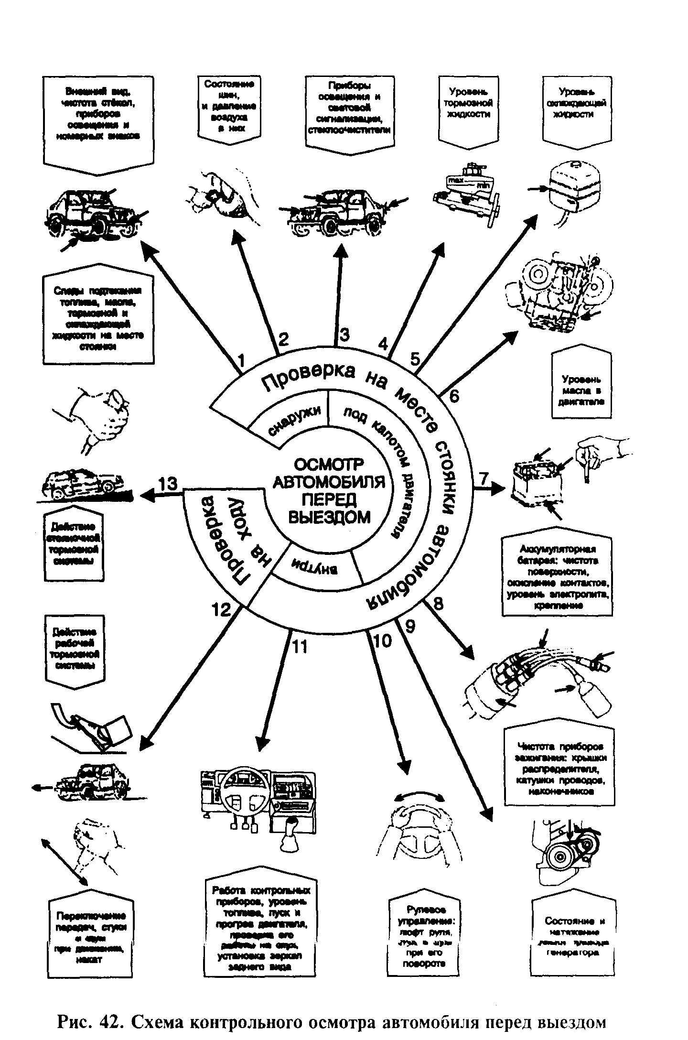

Рис.6.Схема контрольного осмотра автомобиль перед выездом.

Ежедневное техническое обслуживание автомобиля заключается в мойке и очистке его от загрязнений, проверке давления и доведения до нормы давления воздуха в шинах, а также проверке уровня и доливке эксплуатационных жидкостей.

Контрольный осмотр автомобиля перед выездом и ежедневное техническое обслуживание производятся в следующем порядке:

проверить внешний вид автомобиля, наличие загрязнений и повреждений кузова и при необходимости удалить загрязнения, снег и лед;

проверить отсутствие подтекания топлива, масла, тормозной и ох­лаждающей жидкостей по следам на месте стоянки и на автомобиле;

проверить состояние шин и давление воздуха в них;

проверить действие приборов освещения и световой сигнализации, стеклоочистителей;

проверить уровень тормозной жидкости в системах гидропривода тормозов и сцепления, уровень охлаждающей жидкости и уровень масла в двигателе;

проверить чистоту поверхности, состояние клеммных соединений аккумуляторной батареи, ее крепление, а также уровень электролита;

проверить отсутствие загрязнений и влаги на приборах системы зажигания двигателя: на пластмассовых крышках распределителя и катушки зажигания, проводах высокого напряжения и их резиновых наконечниках, а также на наконечниках свечей;

проверить состояние и натяжение ремня привода генератора;

проверить состояние рулевого управления по люфту рулевого колеса и наличию стуков и шума при его поворотах;

проверить работу контрольных приборов и уровень топлива в баке;

завести и прогреть двигатель, проверить на слух его работу;

проверить установку сиденья и зеркал заднего вида;

проверить на ходу легкость переключения передач, отсутствие стуков и шумов при движении, а также движение автомобиля накатом;

проверить действие рабочей тормозной системы путем пробного торможения;

проверить действие стояночной тормозной системы.

Схема контрольного осмотра автомобиля перед выездом приведе­на на рисунке.

При проверке внешнего вида автомобиля особое внимание следует обращать на чистоту стекол, приборов освещения и световой сигнализации и зеркал заднего вида, так как это самым непосредственным образом влияет на безопасность движения, а также на чистоту номерных знаков. Не следует протирать загрязненные стекла, отражатели световых приборов, а также лакокрасочное покрытие кузова

сухой ветошью, так как при этом портится полировка стекол, а лакокрасочное покрытие тускнеет и на них появляются царапины.

Стекла следует смочить влажной ветошью, а затем протереть насухо замшей или сухой ветошью. Еще лучше для протирки стекол воспользоваться одним из специальных составов для чистки стекол.

Лакокрасочное покрытие следует мыть мягкой щеткой или губкой под слабой струёй холодной или теплой (но не горячей) воды. Рекомендуется использовать для мойки автомобиля специальные автошампуни, но ни в коем случае не стиральный порошок, так как от этого лакокрасочное покрытие утрачивает блеск. После мойки нужно насухо протереть лакокрасочное покрытие замшей, либо сухой ветошью, так как при высыхании оставшихся после мойки капель воды на лакокрасочном покрытии остаются пятна (особенно при высыхании их на солнце).

Периодически (при ежедневной эксплуатации автомобиля, примерно раз в месяц) следует полировать лакокрасочное покрытие с использованием одного из специальных полирующих составов. Это придает лакокрасочному покрытию блеск, уменьшает его загрязнение при эксплуатации и повышает его долговечность.

В зимних условиях при отрицательных температурах мыть автомо­биль следует только на специализированных теплых автомойках, где после мойки производится тщательное удаление остатков влаги с помощью протирки и обдува поверхности кузова теплым воздухом. Необходимо иметь в виду, что при недостаточно тщательной протир­ке и просушке лакокрасочного покрытия после мойки, оставшиеся на нем капли воды при выезде автомобиля из теплого помещения на мороз замерзают и вызывают образование микротрещин и отслоение покрытия.

При обнаружении подтекания топлива необходимо немедленно ус­транить его причину, чтобы не допустить возгорания в автомобиле.

При подтекании тормозной жидкости также необходимо немедленно устранить его причину, так как это свидетельствует о неисправности рабочей тормозной системы (нарушена герметичность ее гидропривода).

При подтекании масла из двигателя, коробки передач или заднего моста, а также охлаждающей жидкости из двигателя следует прокон­тролировать их уровень и при необходимости довести его до нормы, а затем, по возможности, быстрее устранить причины подтекания.

Проверку действия приборов освещения и световой сигнализации удобнее выполнять с помощником, чтобы один человек по порядку включал данные приборы, а второй контролировал их работу снаружи. Помощник особенно нужен при контроле действия «стоп-сигналов. В случае отсутствия помощника при контроле действия «стоп-сигналов педаль тормоза можно зафиксировать в нажатом положе­нии при помощи какого-либо предмета подходящей длины, например, деревянной палки или монтажной лопатки, вставленной в качестве распорки между педалью тормоза и сиденьем водителя.

Проверка уровня тормозной жидкости в системах гидропривода тормозов и сцепления, охлаждающей жидкости производится визуально. Наполнительные бачки в системах гидропривода тормозов и сцепления, а также расширительный бачок в системе охлаждения двигателя изготавливают из полупрозрачной пластмассы с отметками минимально допустимого уровня жидкости. При достижении уровня жидкости минимальной отметки необходимо произвести ее долив. Проверка уровня указанных жидкостей при плохой видимости в случае недостаточной освещенности или ухудшения прозрачности бачков производится непосредственно через заливные горловины бачков после снятия с них крышек.

Уровень охлаждающей жидкости следует контролировать на холод­ном двигателе, так как при прогреве двигателя происходит увеличе­ние объема жидкости и соответственно повышение ее уровня. При отсутствии подтекания охлаждающей жидкости снижение ее уровня происходит из-за испарения воды, поэтому в этом случае в систему охлаждения доливают воду (лучше дистиллированную или кипячен­ную), а при подтекании охлаждающей жидкости в систему охлажде­ния доливают жидкость той же марки, что и была залита ранее.

Необходимо помнить, что снижение уровня тормозной жидкости в наполнительном бачке гидропривода тормозов ниже минимальной

отметки совершенно недопустимо, так как может привести к отказу рабочей тормозной системы при движении автомобиля.

При движении автомобиля с пониженным уровнем охлаждающей жидкости происходит перегрев двигателя, который может привести к серьезным поломкам и выходу двигателя из строя. Порядок действий водителя при перегреве двигателя во время движения подробно рассмотрен выше при описании особенностей управления автомобилем на горных дорогах.

Проверка уровня масла производится при помощи специального маслоизмерительного щупа. Уровень масла должен быть между метка­ми минимального и максимального уровня на щупе. При этом одновременно можно оценить степень загрязненности по изменению его цвета и прозрачности (при почернении масла и потере им прозрачности оно требует замены). При падении уровня масла до минимальной отметки необходимо долить через маслоналивную горловину необходимое количество моторного масла той же марки, что и залитое в двигатель ранее, доведя его уровень до минимальной отметки, но не допуская при этом перелива. Движение автомобиля с пониженным уровнем масла в двигателе (когда загорается контрольная лампа дав­ления масла) недопустимо, так как в этом случае из-за падения дав­ления в смазочной системе нарушается нормальная смазка трущихся поверхностей деталей, что обычно приводит к провороту вкладышей коленчатого вала или его заклиниванию и выходу двигателя из строя и для его восстановления потребуется сложный и дорогостоящий ремонт со снятием двигателя с автомобиля и разборкой.

Ежедневная проверка аккумуляторной батареи включает в себя проверку чистоты ее наружной поверхности, состояния клеммных соединений ее выводных штырей, крепления батареи, а также контроль уровня электролита.

При загрязнении наружной поверхности батареи и особенно ее крышки с выводными штырями происходит ее повышенный саморазряд. Загрязненную поверхность батареи протирают сухой чистой ветошью. При попадании на поверхность батареи электролита, что может произойти в результате «кипения» электролита при перезаряде, его следует удалять ветошью, смоченной 10 %-ным раствором аммиака (нашатырного спирта) или кальцинированной соды. При сильном загрязнении батареи ее следует снять с автомобиля, вымыть теплой водой с помощью щетки и насухо вытереть.

При окислении клеммных соединений проводов с выводными штырями батареи значительно повышается электрическое сопротивление в местах их контакта, что может привести к замедленному вращению коленчатого вала двигателя стартером при пуске или даже к полному отказу стартера. Поэтому при появлении признаков окисления клеммных соединении (на их поверхности появляется серо-зеленый налет) следует снять клеммы проводов со штырей батареи, ослабив предварительно их крепления, удалить налет влажной тряпкой и зачистить клеммы и штыри металлической щеткой или мелкой наждачной шкуркой до металлического блеска. После установки клемм и надежного их крепления на выводных штырях в целях защиты от окисления следует нанести на их поверхности тонкий слой какой-либо консистентной смазки (например, Литола).

Ослабление крепления аккумуляторной батареи происходит из-за изменения геометрических размеров ее пластмассового корпуса при резких колебаниях температуры окружающего воздуха, а также из-за вибраций на автомобиле. Оно определяется визуально, а также по перемещению батареи при попытке сдвинуть ее руками и устраняется подтяжкой ослабленных креплений. Необходимо иметь в виду, что при перемещении незакрепленной аккумуляторной батареи во время движения и особенно при резком торможении может произойти короткое замыкание и возгорание на автомобиле.

Естественное снижение уровня электролита, происходящее за счет испарения из него воды, при нормальном заряде батареи на автомобиле сравнительно невелико, поэтому ежедневно контролировать его не обязательно. Вместе с тем следует иметь в виду, что при нарушении нормального заряда батареи на автомобиле (обычно в случае выхода из строя регулятора напряжения) в результате «кипения» электролита происходит быстрое испарение воды или даже выплескивание электролита, что приводит к падению его уровня в одном или нескольких аккумуляторах батареи. В результате происходит оголение пластин с активной массой, их сульфатация и батарея быстро выходит из строя. Поэтому, учитывая, что на современных аккумуляторных батареях уровень электролита легко определяется через полупрозрачные стенки пластмассового корпуса по нанесенным на корпусе меткам минимального и максимального уровня, следует обращать на него внимание при ежедневном контрольном осмотре автомобиля.

На батареях с непрозрачным корпусом контроль уровня электролита производится через заливные отверстия после удаления из них пробок. Для контроля уровня электролита в каждом аккумуляторе батареи нужно опустить в его заливное отверстие чистую, прозрачную, стеклянную или пластмассовую трубку диаметром 5—10 мм до соприкосновения ее с пластинами аккумулятора, плотно закрыть пальцем верхнее отверстие трубки, вынуть ее их отверстия и замерить высоту столбика электролита в ней. Высота столбика электролита в трубке соответствует уровню электролита над пластинами в данном аккумуляторе батареи и должна составлять примерно 10—15 мм. После замера электролит из трубки сливают обратно в тот же аккумулятор батареи, убрав палец, закрывающий верхнее отверстие трубки. При уверенности в нормальном заряде батареи на автомобиле такую проверку уровня электролита обычно приурочивают к очередному техническому обслуживанию автомобиля и выполняют одновременно с измерением плотности электролита. При понижении уровня электролита в батарее ниже допустимого в нее доливают дистиллированную воду, а в случае выплескивания электролита доливают электролит той же плотности, что и залитый в батарею.

Чистота и отсутствие влаги на приборах системы зажигания являются необходимыми условиями ее бесперебойной работы. В случае появления загрязнений или влаги на проводах высокого напряжения и их резиновых наконечниках, на пластмассовых крышках распределителя и катушки зажигания, а также на пластмассовых наконечниках свечей зажигания через них будет «уходить искра» и возникнут перебои в работе двигателя. Поэтому за чистотой данных деталей необходимо постоянно следить и удалять с них загрязнения и влагу при помощи сухой чистой ветоши.

Проверка состояния ремня привода генератора заключается в визуальной проверке отсутствия его механического повреждения (расслоения) и замасливания. При повреждении ремень необходимо заменить, а при замасливании — протереть бензином сам ремень и приводные шкивы, и устранить причину его замасливания. Проверка натяжения ремня производится по его прогибу. Приближенно прогиб ремня определяется при надавливании на него пальцем руки и составляет примерно 10-15 мм, более точно прогиб контролируют при помощи специального динамометрического приспособления.

Проверка состояния рулевого управления производится по люфту, измеряемому на рулевом колесе при повороте его в одну и другую сторону до момента начала поворота колес. Люфт (свободный ход) рулевого колеса для легкового автомобиля не должен превышать 10°, и измеряется с помощью специального люфтомера, либо любого другого подходящего инструмента для измерения углов. При повышенном люфте рулевого колеса, а также возникновении стуков и шумов при его поворотах производится проверка люфтов в шарнирах рулевого управления. Такую проверку обычно выполняют вдвоем: один человек качает рулевое колесо попеременно в одну и другую сторону, а второй наблюдает за работой шарниров и определяет визуально и на ощупь их люфты. При обнаружении люфта или стука в шарнире необходимо немедленно устранить его причину — произвести подтяжку ослабленного крепления или замену изношенных или поврежденных деталей.

Проверка работы контрольных приборов производится по откло­нению их стрелок после включения зажигания поворотом ключа в замке зажигания. Затем производится пуск и прогрев двигателя.

При пуске двигателя одновременно можно проверить действие вакуумного усилителя тормозов. Для этого перед пуском двигателя нужно нажать левой ногой на педаль тормоза (правая нога при пуске должна управлять педалью «газа»). При пуске двигателя, когда он заработает, педаль тормоза несколько опустится к полу. Если этого не произойдет, то вакуумный усилитель неисправен. Движение с неисправным вакуумным усилителем тормозов возможно, однако усилия, прилагаемые к педали тормоза при торможении, в этом случае значительно возрастут, поэтому неисправность вакуумного усилителя необходимо по возможности быстрее устранить.

После пуска двигателя следует проверить по приборам заряд аккумуляторной батареи и давление масла в двигателе, а также проверить работу двигателя на слух. Нарушение нормального заряда аккумуляторной батареи приводит к быстрому выходу ее из строя. При недостаточном давлении масла и особенно при полном его отсутствии, как уже отмечалось выше, работа двигателя недопустима, так как это приводит к серьезной его поломке. Поэтому в этом случае необходимо остановить двигатель и выявить и устранить причину падения давления масла. В случае невозможности выявить и устранить причину падения давления масла в двигателе на месте, автомобиль следует доставить на автосервис на буксире с выключенным двигателем, либо на специальном автомобиле техпомощи.

Повышенная шумность при работе двигателя свидетельствует о появлении неисправности. Наиболее частой причиной повышенной шумности двигателя при работе является неисправность системы выпуска отработавших газов. При этом из-за прорыва отработавших газов в местах соединений элементов системы выпуска отработавших газов или через прогоревшие ее элементы возникает шум, резко усиливающийся при увеличении оборотов коленчатого вала двигателя. Повышенные шумы при работе двигателя могут возникать также при ослаблении натяжения цепи привода механизма газораспределения, при неисправности насоса охлаждающей жидкости и некоторых других неисправностях.

Повышенная вибрация при работе двигателя чаще всего возникает при проседании его резинометаллических опор, а также при отсутствии искры в одном из цилиндров из-за неисправной свечи зажигания или провода высокого напряжения (двигатель «троит»).

При появлении повышенного шума или стуков в двигателе, а также повышенных вибраций при его работе следует как можно быстрее выявить и устранить их причины, чтобы не допустить возникновения серьезных поломок и выхода двигателя из строя.

После прогрева двигателя производится проверка автомобиля на ходу, при этом проверяется работа сцепления, коробки передач и

других агрегатов трансмиссии, работа подвески и рабочей тормозной системы.

Проверка работы сцепления и коробки передач производится по плавности трогания автомобиля с места, а также по легкости и бесшумности включения передач на ходу. Отсутствие пробуксовки сцепления при необходимости можно проверить путем трогания заторможенного автомобиля. Если при трогании заторможенного ручным тормозом автомобиля произойдет остановка двигателя, то пробуксовки сцепления нет, а если двигатель продолжит работу, то требуется регулировка или ремонт сцепления.

Повышенная вибрация при движении автомобиля с классической схемой компоновки может возникать из-за ослабления крепления карданного вала или из-за люфтов в изношенных карданных шарнирах.

Работу подвески оценивают по отсутствию стуков и шумов при проезде неровностей на дороге, а также по повышенному раскачиванию автомобиля, которое свидетельствует о неисправности амортизаторов.

Колебания кузова автомобиля, заметные при движении с малой скоростью на ровной дороге свидетельствуют о деформации шин или дисков колес.

Заметное ухудшение наката автомобиля (т.е. уменьшение пути, проходимого автомобилем после выключения передачи) обычно связано с нарушением работы тормозов, когда тормозные колодки не полностью отходят от тормозного диска или барабана вследствие заклинивания поршня в рабочем тормозном цилиндре или поломки стягивающей пружины колодок. Кроме того, ухудшение наката может быть вызвано разрушением подшипников ступицы колеса или полуоси ведущего моста (на автомобилях с классической схемой компоновки). В этом случае движение автомобиля обычно сопровождается скрипящим или скрежещущим шумом со стороны колеса с разрушенным подшипником. Признаком заклинивания тормоза или разрушения подшипника ступицы колеса или полуоси является повышенный нагрев диска колеса, определяемый рукой на ощупь.

Проверка рабочей тормозной системы производится путем пробного торможения на ходу с ровным сухим и чистым цементно- или асфальтобетонным покрытием. Для этого после разгона до 40 км/ч резко нажимают на педаль тормоза. Тормозной путь легкового автомобиля должен быть не более 12,2 м, а для автомобилей выпуска до 1 января 1981 года - до 14,5 м. При этом все колеса должны тормозить с одинаковой интенсивностью, что определяется по следам, оставленным на дороге при движении колес юзом.

Однако такая проверка действия рабочей тормозной системы сопряжена с повышенным износом шин и невозможна на мокрой, скользкой или неровной дороге. Поэтому при ежедневном контрольном осмотре водитель обычно оценивает исправность рабочей тормозной системы по косвенным признакам — по увеличению хода и мягкости педали тормоза, а также по уводу автомобиля в сторону при торможении. Естественно, такая проверка более субъективна и требует от водителя достаточного опыта. Поэтому при появлении малейших сомнений в исправности рабочей тормозной системы и невозможности самостоятельно выявить и устранить причины ее неисправности сле­дует немедленно обращаться к специалистам из автосервиса, где мо­жет быть осуществлена наиболее объективная проверка исправности рабочей тормозной системы на специальном диагностическом стенде.

Проверка стояночной тормозной системы осуществляется путем остановки автомобиля на уклоне. Стояночная система должна обеспечивать неподвижное состояние легкового автомобиля в снаряженном состоянии на уклоне до 23 % включительно. При отсутствии поблизости поверхности с уклоном можно проверить действие стояночного тормоза на ходу. Для этого после разгона до 20—30 км/ч резко затормаживают автомобиль с помощью ручного тормоза. Наличие юза обоих колес при этом свидетельствует об исправности стояночной тормозной системы. Менее строгая проверка стояночной тормозной системы легкового автомобиля может быть осуществлена путем толкания его вручную. Откат автомобиля, стоящего на нейтральной передаче с включенной стояночной тормозной системой, после тол­чка его руками свидетельствует о полной неисправности стояночного тормоза. Данный способ проверки требует от проверяющего достаточной силы и возможен лишь при небольшой массе автомобиля. Он иногда применяется сотрудниками ГИБДД при проверке технического состояния автомобиля на дороге.

**ЗАКЛЮЧЕНИЕ**

В выпускной квалификационной работе проанализированы требования, предъявляемые к учебному автомобилю, его техническому обслуживанию и ремонту.

Рассмотрены и раскрыты аспекты применения учебного автомобиля в процессе обучения вождению, а так же применения автотренажеров грамотного построения маршрутов движения учебного автомобиля.

В работе произведен расчет дублирующего устройства управления учебным автомобилем и решены задачи его установки и применена на практике.

В выпускной квалификационной работе показана важность развития современного учебного автотранспорта, а так же важность развития науки в этом направлении.

**СПИСОК ИСПОЛЬЗОВАНОЙ ЛИТЕРАТУРЫ.**

1. Автомобили: Основы проектирования: Уч. Пособ. Для вузов./М.С.Высоцкий, А.Т.Выгонный и др., Под ред. М. С. Высоцкого. -Мн. : Выш. Шк. , 1987 – 152с. , ил.
2. Безопасность конструкции автомобиля / М. А. Андронов, Ф. Е. Межевич, Ю. М. Немцов, Е. С. Саввушкин. М.: Машиностроение, 1985. – 157., ил.; 21см.
3. Белкин К. Н. Детали машин: Учебное пособие. – Тула: Тул. гос. пед. пниверситет им. Л. Н. Толстого, 1995. – 152с.
4. Бортницкий П. И. Охрана труда на автомобильном транспорте. – Киев: Выщатик, 1988 -263с.
5. Боголюбов С. К. ,Воинов А. В. Черчение: учебник для техникумов. 2-е изд., перераб. и доп. М.: Машиностроение. 1984. 304с.
6. Богачкин А. И. Методическое пособие по подготовке водителей автомобилей. Изд. 3-е, перераб. идоп. М.: ДОСААФ, 1978. – 222с.
7. Бухарин Н. А. и др. Автомобили. Изд. 2-е, перераб. и доп.: Машиностроение. 1973. – 504с.
8. Газарян А. А. Техническое обслуживание автомобилей. / А. А. Газарян. – 2-е. изд., перераб. и доп. –М.: Изд. Дом «Третий Рим», 2000. -272с.
9. Гержодов, В. И. и др. Техническое состояние автомобилей и безопасность движения. Киев, «Техника», 1978. 149с.
10. Дымерский В. Я., Костин А. А., Технические средства обучения водителей автомобилей: Учеб. пособие для индустр.-пед., автотрансп., автодор., автомех. и с.-х. техникумов. –М.:Высш. Школа, 1982. – 279с., ил.; 22см.
11. Дунаев П. Ф., Леликов О. П. Детали машин: курсовое проектирование, М.: Высш. школа, 1984. 336с.
12. Иларионов В. А. и др. Технические средства обучения водителей. В. А. Иларионов. М. В. Кошелев и др. – М.: ДОСААФ, 1979 – 159с. Ил.
13. Крамаренко Г. В. Техническое обслуживание автомобилей. – М.: Транспорт. 1982.- 368с.
14. Куклин Н. Г., Куклина Г. С. Детали машин. М.: Высш. Школа. 1987, 383с.
15. Михайловский Е. В. и др. Устройство автомобиля. Учеб. для авторансп. техникумов. – 6-е изд., стер. - М.: Машиностроение, 1987. – 351с., ил.; 24см.
16. Сабодахо С. В. Методика производственного обучения водителей автомобилей. -4-е изд., испр. И доп. – М.: Высш. Школа, 1984 -231с.
17. Суворов С. Г. Суворова Н. С. Машиностроительное черчение в вопросах и ответах: Справочник. – М.: Машиностроение, 1985. – 332с., с ил.

**ПРИЛОЖЕНИЯ.**